Первенство Мира

по универсальному бою

среди юношей и девушек 14-15,16-17 лет  
юниоров и юниорок 18-20 лет

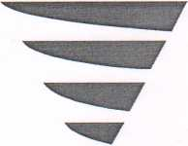

▼

Россия г. Медынь  
08-11 сентября 2019 года

список

СУДЕЙСКОЙ КОЛЛЕГИИ  
Первенства Мира 2019 года по универсальному бою  
**среди юношей и девушек 14-15,16-17 лет,  
юниоров и юниорок 18-20лет**

08-11 сентября 2019 г.

Россия, г. Медынь

|  |  |  |  |  |
| --- | --- | --- | --- | --- |
| № | **Фамилия имя** | **Должность** | **Категория** | **страна** |
| **1** | ЧУМЛЯКОВ  АНДРЕЙ | ИНСПЕКТОР | **мк эк,вк** | РОССИЯ |
| **2** | МАСТОВ ФАДИ | ГЛАВНЫЙ  СУДЬЯ | **мк «с»** | СИРИЯ |
| **3** | СИРОДЖОВ  БАХРИДДИН | ГЛАВНЫЙ  СЕКРЕТАРЬ | **мк-с** | ТАДЖИКИСТАН |
| **4** | ЛЕЖНЕВ  АЛЕКСАНДР | ЗАМ.  ГЛАВНОГО  СУДЬИ | **мк «в»** | РОССИЯ |
| **5** | ТЕЛЬТЕВСКИЙ  АНДРЕЙ | ЗАМ.  ГЛАВНОГО  СЕКРЕТАРЯ | **мк «с»** | РОССИЯ |
| **6** | СПИРКИН  ВЛАДИМИР | РЕФЕРИ | **мк «в»** | РОССИЯ |
| **7** | ПЫНЗАРЬ СЕРГЕЙ | РЕФЕРИ | **мк «в»** | РОССИЯ |
| **8** | ДРОБИ ОМАР | БОКОВОЙ  СУДЬЯ | НК | СИРИЯ |
| **9** | КОНЗАЧАКОВ  ЕВГЕНИЙ | БОКОВОЙ  СУДЬЯ | **мк «с»** | РОССИЯ |
| **10** | ГУРЕЕВ АЛЕКСЕЙ | БОКОВОЙ  СУДЬЯ | **мк «с»** | РОССИЯ |
| **11** | ИВАНОВ  ВЛАДИМИР | ТЕХНИЧЕС  КИЙ  СЕКРЕТАРЬ | **мк «с»** | РОССИЯ |
| **12** | ЕРМОЛАЕВ  ВИТАЛИЙ | СУДЬЯ У ТАБЛО | **м «с»** | РОССИЯ |
| **13** | ЗАЗЫМИНА  ЛЮДМИЛА | ВРАЧ | **вк** | РОССИЯ |

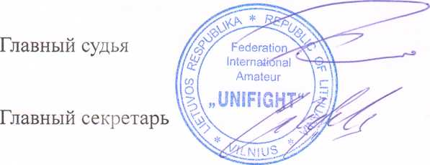

Мастов Фади

Сироджов Бахриддин

UNIFIGHT

Справка

Список стран участниц Первенства Мира по универсальному бою (лайт) среди юношей и девушек 14-15,16-17 лет, юниоров и юниорок 18-20 лет

05-08 сентября 2019 г. Россия г. Медынь

|  |  |  |
| --- | --- | --- |
| № | страна | Количество спортсменов |
| п/п | от страны |
| 1 | Азербайджан | 1 |
| 2 | Армения | 1 |
| 3 | Афганистан | 3 |
| 4 | Беларусь | 9 |
| 5 | Греция | 1 |
| 6 | Г рузия | 5 |
| 7 | Египет | 3 |
| 8 | Йемен | 1 |
| 9 | Индия | 5 |
| 10 | Ирак | 1 |
| 11 | Иран | 3 |
| 12 | Кыргызстан | 2 |
| 13 | Латвия | 2 |
| 14 | Ливан | 1 |
| 15 | Литва | 1 |
| 16 | Македония | 1 |
| 17 | Молдова | лГ |
| 18 | Россия | 148 |
| 19 | Сербия | 1 |
| 20 | Сирия | 2 |
| 21 | Словения | 4 |
| 22 | Судан | 1 |
| 23 | Таджикистан | 7 |
| 24 | Туркменистан | 4 |
| 25 | Украина | 2 |
| 26 | Финляндия | 6 |
| 27 | Франция | 1 |
| 28 | Хорватия | 3 |
| 29 | Черногория | 3 |
| 30 | Чехия | 1 |
| 31 | Эстония | 1 |

Г лавный Главный

судья

секретарь

Мастов Фади Сироджов Бахриддин

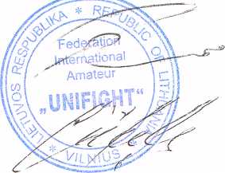

UNIFIGHT

СПИСОК ПРИЗЕРОВ  
Первенства Мира по универсальному бою  
среди девушек 14-15 лет

08-11 сентября 2019 г.

Россия г. Медынь

|  |  |  |  |
| --- | --- | --- | --- |
| Весовая  категория | Место | Фамилия, имя | Страна |
| 42 кг | 1 | КОНЗАЧАКОВА УЛЬЯНА | РОССИЯ |
| 2 | ПЕТРОВИЧ САНДРА | ЧЕРНОГОРИЯ |
| 47 кг | 1 | МИЩЕНКО ЕКАТЕРИНА | РОССИЯ |
| 2 | АЛЕКСАНДРОВА ВЕРОНИКА | РОССИЯ |
| 3 | ТОДУА ТАМАРА | ГРУЗИЯ |
| 3 | КИЧИГИНА АЛЕНА | РОССИЯ |
| 52 кг | 1 | ВОЛОШИНА ДИАНА | РОССИЯ |
| 2 | МИЩЕНКО АНАСТАСИЯ | РОССИЯ |
| 3 | ВОРОПАЕВА НАДЕЖДА | РОССИЯ |
| 3 | САРЖАНОВА ОЛЬГА | РОССИЯ |
| 52+ кг | 1 | ГУСАРОВА ВЕРОНИКА | РОССИЯ |
| 2 | КИЗЯКОВА СВЕТЛАНА | РОССИЯ |
| 3 | МОРОЗ ЕКАТЕРИНА | РОССИЯ |
| 3 | ПАВЛЕНКО ЗЛАТА | БЕЛАРУСЬ |

Главный судья Главный секретарь

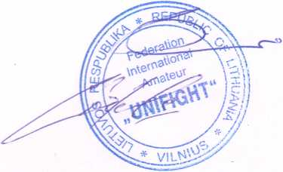

МАСТОВ ФАДИ  
СИРОДЖОВ БАХРИДДИН

wm ПЕРВЕНСТВО МИРА ПО УНИВЕРСАЛЬНОМУ БОЮ СРЕДИ ЮНОШЕЙ И ДЕВУШЕК 14-15,16-17 ЛЕТ, ЮНИОРОВ И ЮНИОРОК18-20 ЛЕТ

08-11 сентября 2019 г. г. Медынь, Россия

Протокол хода соревнований ДЕВУШКИ 14-15 ЛЕТ 42 КГ

РОССИЯ

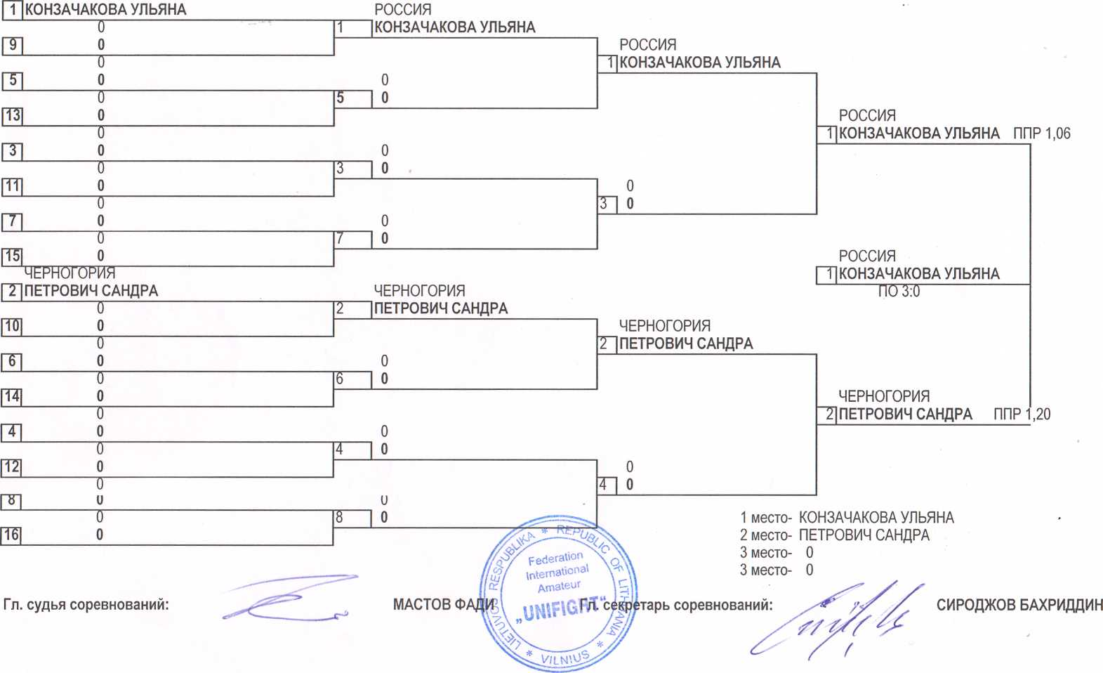

ПЕРВЕНСТВО МИРА-ПО'-УНИВЕРСАЛЬНОМУ БОЮ СРЕДИ ЮНОШЕЙ И ДЕВУШЕК 14-15,16-17 ЛЕТ, ЮНИОРОВ И ЮНИОРОК18-20 ЛЕТ

ДНИ К; .

08-11 сентября 2019 г. г. Медынь, Россия

Протокол хода соревнований ДЕВУШКИ 14-15 ЛЕТ 47 КГ

РОССИЯ

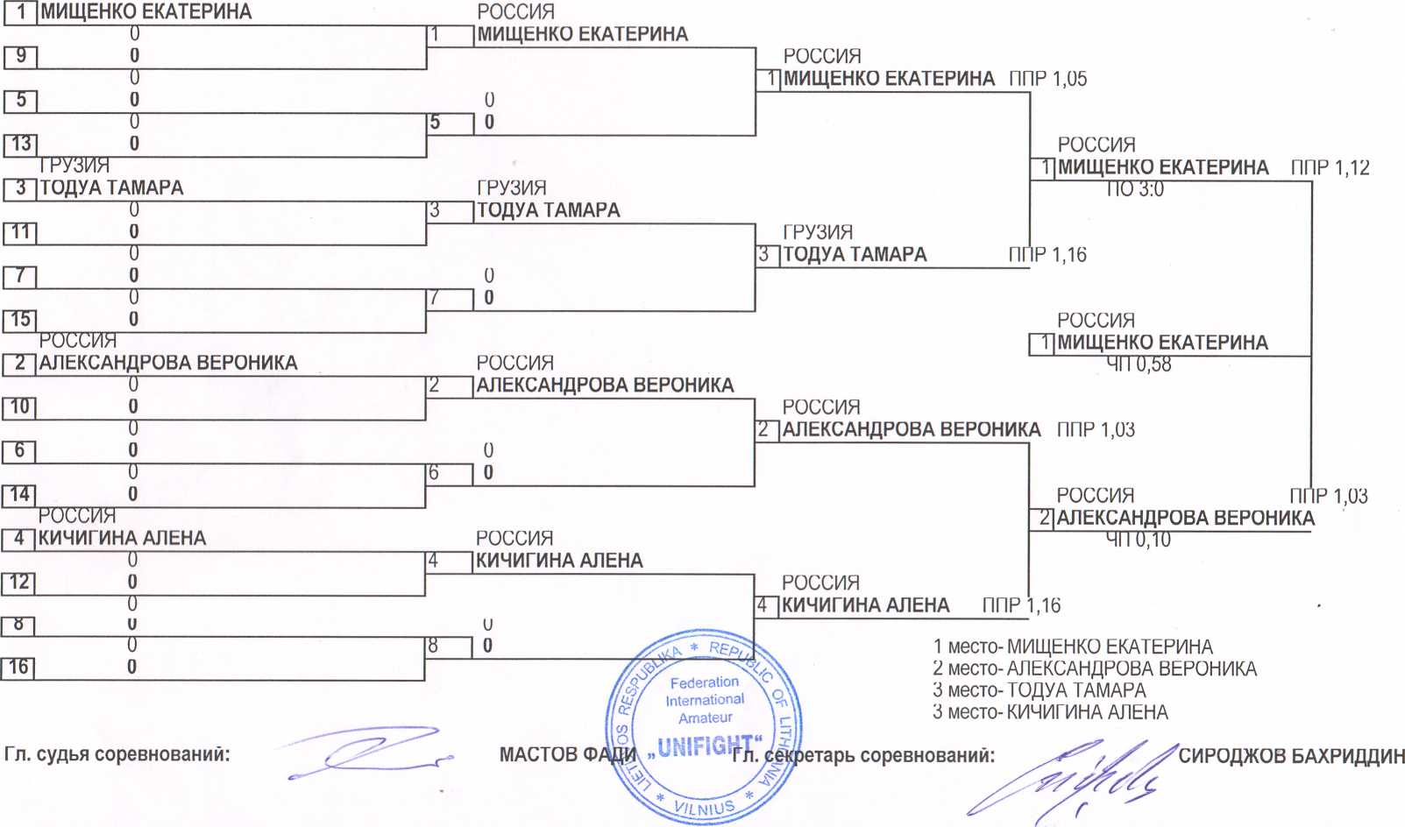

ПЕРВЕНСТВО МИРА ПО УНИВЕРСАЛЬНОМУ БОЮ СРЕДИ ЮНОШЕЙ И ДЕВУШЕК 14-15,16-17 ЛЕТ, ЮНИОРОВ И ЮНИОРОК 18-20 ЛЕТ

08-11 сентября 2019 г. г. Медынь, Калужская область

Протокол хода соревнований ДЕВУШКИ 14-15 ЛЕТ 52 КГ

РОССИЯ

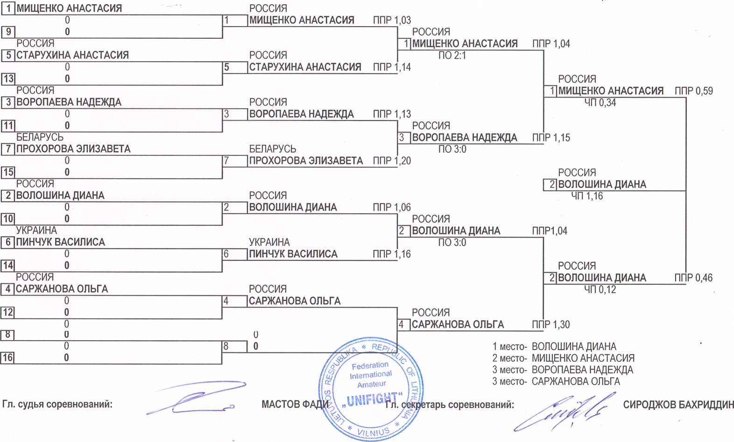

ПЕРВЕНСТВО МИРА ПО УНИВЕРСАЛЬНОМУ БОЮ СРЕДИ ЮНОШЕЙ И ДЕВУШЕК 14-15,16-17 ЛЕТ, ЮНИОРОВ И ЮНИОРОК18-20 ЛЕТ

08-11 сентября 2019 г. г. Медынь, Россия

Протокол хода соревнований ДЕВУШКИ 14-15 ЛЕТ 52 +КГ

ЧЕХИЯ

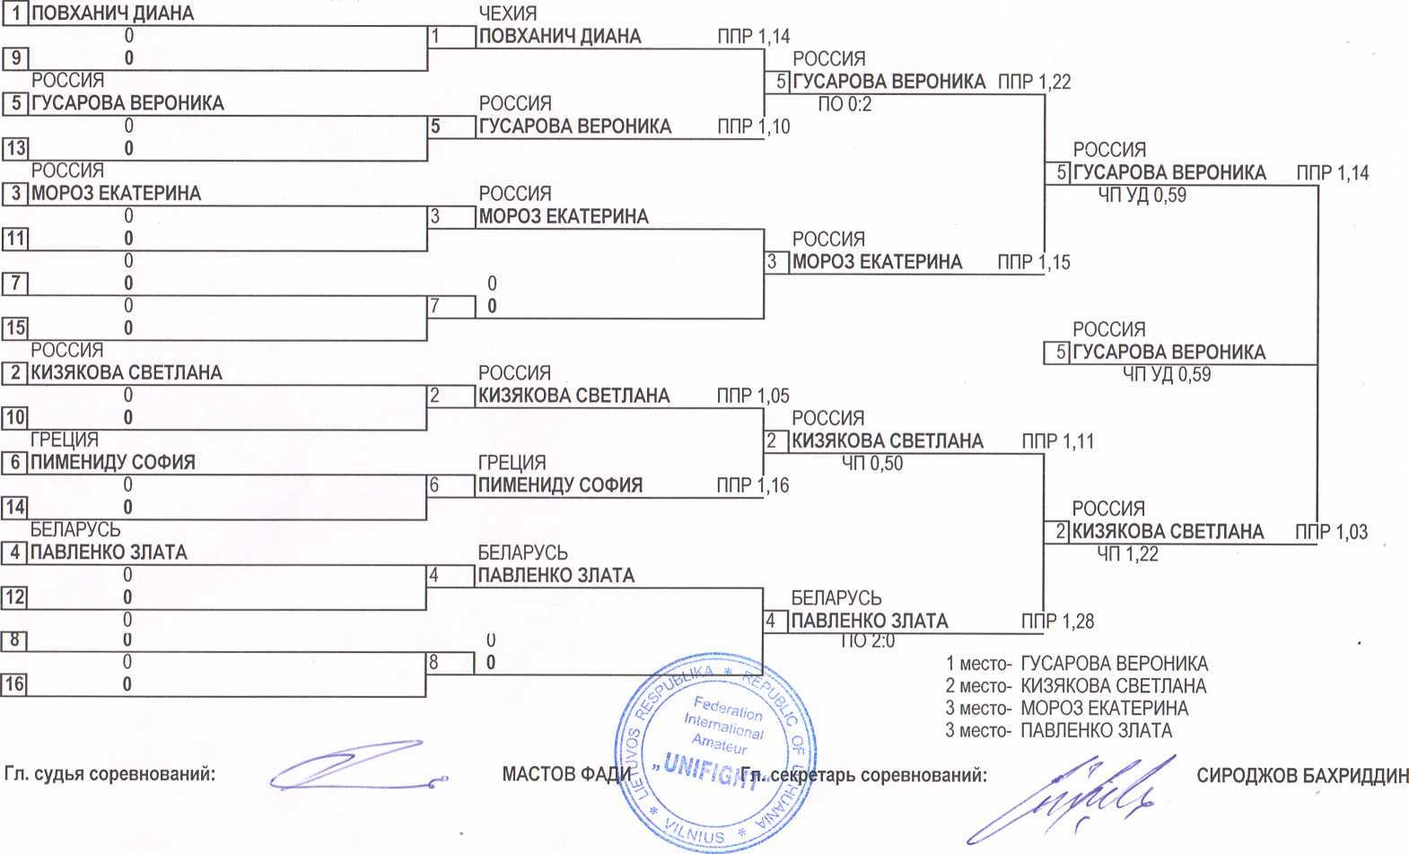

UNIFIGHT

—■■г

СПИСОК ПРИЗЕРОВ  
Первенства Мира по универсальному бою  
среди юношей 14-15 лет

08-11 сентября 2019 г.

Россия г. Медынь

|  |  |  |  |
| --- | --- | --- | --- |
| Весовая  категория | Место | Фамилия, имя | Страна |
| 45 кг | 1 | КЛИМЧУК ЮРИЙ | РОССИЯ |
| 2 | АБДУНАЗАРОВ МЕХРОБ | ТАДЖИКИСТАН |
| 3 | СИМОНОВ САВВА | РОССИЯ |
| 3 | ПАРАМППРИТ СИНГХ | ИНДИЯ |
| 50 кг | 1 | БЕЛЯЕВ ЕВГЕНИЙ | РОССИЯ |
| 2 | МУХАММАДДЖОНИ ХОТАМ | ТАДЖИКИСТАН |
| 3 | ИВАНЦОВ АРСЕНТИЙ | РОССИЯ |
| 3 | ГУРСАНДЖАН СИНГХ | ИНДИЯ |
| 55 кг | 1 | НАСАНАЛИЕВ АНТОН | РОССИЯ |
| 2 | МУХАМАДШОЕВ ЗУБАЙДУЛЛО | ТАДЖИКИСТАН |
| 3 | ПРЫКИН ДМИТРИЙ | РОССИЯ |
| 3 | ФУКА АЛИ | РОССИЯ |
| 60 кг | 1 | ПСЕНКОВ КИРИЛЛ | РОССИЯ |
| 2 | ПРЕОБРАЖЕНСКИЙ ДЕНИС | РОССИЯ |
| 3 | МУНАСЫПОВ РАВИЛЬ | РОССИЯ |
| 3 | ГАНДОУР АЛИ | СИРИЯ |
| 65 кг | 1 | АМЕЛЬНИЦКИЙ ИВАН | РОССИЯ |
| 2 | ЧЕРНОВ АЛЕКСЕЙ | РОССИЯ |
| 3 | ВЕНЦЕВИЧ ЕГОР | РОССИЯ |
| 3 | СМОРОДИН КИРИЛЛ | РОССИЯ |
| 70 кг | 1 | АНИСИМОВ ЮРИЙ | РОССИЯ |
| 2 | ДЖОБАНПРИТ СИНГХ | ИНДИЯ |
| 3 | НАРИЖНЫЙ СЕРГЕЙ | РОССИЯ |
| 3 | МОСИН СЕРГЕЙ | РОССИЯ |
| 70+ кг | 1 | ГУЩИН ВЛАДИСЛАВ | РОССИЯ |
| 2 | РЫЖАК КИРИЛЛ | РОССИЯ |
| 3 | МОЗГУНОВ ВАДИМ | РОССИЯ |
| 3 | ХАРПРИТ СИНГХ^^ | ИНДИЯ |

Главный судья Г лавный секретарь

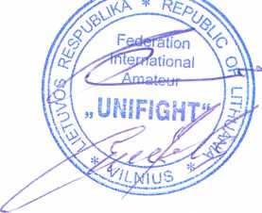

МАСТОВ ФАДИ

СИРОДЖОВ БАХРИДДИН

ПЕРВЕНСТВО МИРА ПО УНИВЕРСАЛЬНОМУ БОЮ СРЕДИ ЮНОШЕЙ И ДЕВУШЕК 14-15,16-17 ЛЕТ, ЮНИОРОВ И ЮНИОРОК 18-20 ЛЕТ

08-11 сентября 2019 г.

Протокол хода

РОССИЯ

соревновании

г. Медынь, Россия ЮНОШИ 14-15 ЛЕТ

45 КГ

ТАДЖИКИСТАН

**ТЛАБДУНАЗАРОВ МЕХРОБ**

10

РОССИЯ

**МЕХАНОШИН АЛЕКСАНДР**

14

ИНДИЯ

**~4~1 ПАРАМППРИТ СИНГХ**

12

РОССИЯ

Гл. судья соревнований:

|  |  |  |  |  |  |
| --- | --- | --- | --- | --- | --- |
| **1** | **СИМОНОВ САВВА** |  |  | РОССИЯ |  |
|  | 0 |  | 1 | **СИМОНОВ САВВА** | ППР0 |
| **9** | **0** |  |  |  |  |
|  | РОССИЯ |  |  |  |  |
| **5** | **КУРБОНОВ РУСТАМБЕК** | ППР 0,54 |  | РОССИЯ |  |
|  | РОССИЯ |  | **5** | **КУРБОНОВ РУСТАМБЕК** | ППР0 |
| **13** | **САУНИН ИЛЬЯ** | ППР 0,59 |  | ЧП 1,11 |  |
|  | РОССИЯ |  |  |  |  |
| **3** | **ЗАГРАНИЧНОВ ДАНИИЛ** |  |  | РОССИЯ |  |
|  | 0 |  | 3 | **ЗАГРАНИЧНОВ ДАНИИЛ** | ППР0 |
| **11** | **0** |  |  |  |  |
|  | РОССИЯ |  |  |  |  |
| **7** | **КЛИМЧУК ЮРИИ** |  |  | РОССИЯ |  |
|  | 0 |  | 7 | **КЛИМЧУК ЮРИИ** | ППР0 |
| **15** | **0** |  |  | | |

,48

РОССИЯ

Т1СИМОНОВ САВВА ППР 1,00

ПО 2:1

,45

РОССИЯ

РОССИЯ

7| КЛИМЧУК ЮРИИ

ППР 0,49

ПО 0:3

7 КЛИМЧУК ЮРИИ ППР 0,47

ПО 0:3

ТАДЖИКИСТАН **1АБДУНАЗАРОВ МЕХРОБ**

РОССИЯ

71 КЛИМЧУК ЮРИИ

ПО 3:0

РОССИЯ

МЕХАНОШИН АЛЕКСАНДР ППР 1

ППР 0,50

ТАДЖИКИСТАН

**ЛАБДУНАЗАРОВ МЕХРОБ ППР** 0,56

ПО 3:0

,03

ИНДИЯ

**4 [ПАРАМППРИТ СИНГХ ППР 0**,52

ИНДИЯ

ТАДЖИКИСТАН **~2]АБДУНАЗАРОВ МЕХРОБ**

ППР 0,58

ПО 3:0

59

|  |  |  |
| --- | --- | --- |
| 8 | **КУЗНЕЦОВ ДМИТРИЙ** | РОССИЯ |
|  | 0 | 8 **| КУЗНЕЦОВ ДМИТРИЙ;** |
| пг | 0 | //Фу **.** 'Фл  f/сг/ **Federation** |

ПО 2:1



**со**

\о\

МАСТОВ Ф/

International

**Amateur**

,UNIFIGHT

Гл,

1. место- КЛИМЧУК ЮРИИ
2. место- АБДУНАЗАРОВ МЕХРОБ
3. место- СИМОНОВ САВВА

3 место- ПАРАМППРИТ СИНГХ

эетарь соревновании:

СИРОДЖОВ БАХРИДДИН

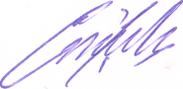

ПЕРВЕНСТВО МИРА ПО УНИВЕРСАЛЬНОМУ БОЮ СРЕДИ ЮНОШЕЙ И ДЕВУШЕК 14-15,16-17 ЛЕТ, ЮНИОРОВ И ЮНИОРОК 18-20 ЛЕТ

08-11 сентября 2019 г.

Протокол хода

РОССИЯ

соревновании

г. Медынь, Россия ЮНОШИ 14-15 ЛЕТ

50 КГ

Гл. судья соревнований:

|  |  |  |  |  |  |  |  |
| --- | --- | --- | --- | --- | --- | --- | --- |
| **1 БЕЛЯЕВ ЕВГЕНИЙ** | ППР 0,45 |  | РОССИЯ |  |  |  |  |
| РОССИЯ |  | 1 | **БЕЛЯЕВ ЕВГЕНИИ** | ППР с | ,51 |  |  |
| **9 САФОНОВ ВЛАДИСЛАВ** | ППР 0,46 |  | ПО 2:1 |  | РОССИЯ |  |  |
| РОССИЯ |  |  |  |  | **1 БЕЛЯЕВ ЕВГЕНИИ** | ППР с | ,56 |
| **5 ВИТЮТНЕВЮРИИ** | ППР 0,49 |  | РОССИЯ |  | ЧП 0,44 |  |  |
| РОССИЯ |  | **5** | **ВИТЮТНЕВ ЮРИИ** | ППР с | ,59 |  |  |
| **рГ31КУЛЬМУРАТОВ АМАН** | ППР 1,00 |  | ЧП 1,49 |  |  |  | РОССИЯ |
| РОССИЯ |  |  |  |  |  |  | 1 **БЕЛЯЕВ ЕВГЕНИИ** ППР0 |
| **[У]РЯЗАНЦЕВ КИРИЛЛ** | ППР 0,48 |  | РОССИЯ |  |  |  | ЧП 0,11 |
| РОССИЯ |  | 11 | **МАТЮШКИН СЕРГЕИ** | ППР с | ,51 |  |  |
| **11 МАТЮШКИН СЕРГЕИ** | ППР 0,50 |  | ПО 1:2 |  | РОССИЯ |  |  |
| РОССИЯ |  |  |  |  | **Л ИВАНЦОВ АРСЕНТИИ** | ППР с | ,52 |
| **7 ИВАНЦОВ АРСЕНТИИ** | ППР 0,46 |  | РОССИЯ |  | ЧП 0,31 |  |  |
| РОССИЯ |  | 7 | **ИВАНЦОВ АРСЕНТИИ** | ППР с | ,43 |  |  |
| **[Т5| АЛЕШКО ДАНИЛ** | ППР 1,22 |  | ЧПППР |  |  |  | РОССИЯ |
| ТАДЖИКИСТАН |  |  |  |  |  |  | **1 БЕЛЯЕВ ЕВГЕНИИ** |
| **2 МУХАММАДДЖОНИ ХОТАМ** |  |  | ТАДЖИКИСТАН |  |  |  | ПО 2:1 |
| 0 |  | 2 **| МУХАММАДДЖОНИ ХОТАМ** | | пп | Р 1,02 |  |  |
| **[То] о** |  |  |  |  | ТАДЖИКИСТАН | ППР 0,59 | |
| РОССИЯ |  |  |  |  | **Л МУХАММАДДЖОНИ ХОТАМ** | |  |
| **6 АТАКИШИЕВ ЗАХИТ** |  |  | РОССИЯ |  | ПО 2:1 |  |  |
| 0 |  | 6 | **АТАКИШИЕВ ЗАХИТ** | пп | Р 1,10 |  |  |
| **[14] 0** |  |  |  |  |  |  | ТАДЖИКИСТАН ПП |
| ИНДИЯ |  |  |  |  |  |  | **Л МУХАММАДДЖОНИ ХОТАМ** |
| **Т|ГУРСАДЖАН СИНГХ** |  |  | ИНДИЯ |  |  |  | ЧП 0,28 |
| 0 |  | 4 **| ГУРСАДЖАН СИНГХ** | | ППР 0,49 | |  |  |
| Щ **0** |  |  |  |  | ИНДИЯ |  |  |
| РОССИЯ |  |  |  |  | **4"1 ГУРСАДЖАН СИНГХ** | ППР | ,06 |
| ОГ|ТИХОНОВ ДАНИЛ |  |  | РОССИЯ |  | 110 2:1 |  |  |
| 0 |  | 8 | **Тихонов данил** о | | ,58 1 место- БЕЛЯЕВ ЕВГЕНИИ | | |
| **16 0** |  |  |  | <4^4 2 место- МУХАММАДДЖОНИ ХОТАМ | | | |

Р 0,40

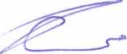

МАСТОВ

3 место- ИВАНЦОВ АРСЕНТИИ

3 место- ГУРСАДЖАН СИНГХ

секретарь соревновании:

СИРОДЖОВ БАХРИДДИН

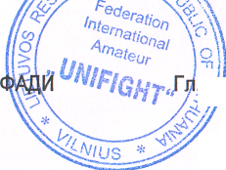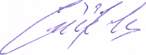

ПЕРВЕНСТВО МИРА ПО УНИВЕРСАЛЬНОМУ БОЮ СРЕДИ ЮНОШЕЙ И ДЕВУШЕК 14-15,16-17 ЛЕТ, ЮНИОРОВ И ЮНИОРОК 18-20 ЛЕТ

08-11 сентября 2019 г.

Протокол хода

РОССИЯ

соревновании

г. Медынь, Россия ЮНОШИ 14-15 ЛЕТ

55 КГ

|  |  |  |  |  |  |  |  |  |  |
| --- | --- | --- | --- | --- | --- | --- | --- | --- | --- |
| **1** | **НАСАНАЛИЕВ АНТОН** | ППР 0,45 |  | РОССИЯ |  |  |  |  |  |
|  | РОССИЯ |  | 1 | **НАСАНАЛИЕВ АНТОН** | ППР 0,5 | 5 |  |  |  |
| **9** | **КРАСКОВ ВЯЧЕСЛАВ** | ППР 0,43 |  | ПО 2:1 |  |  | РОССИЯ |  |  |
|  | РОССИЯ |  |  |  |  |  | **1 НАСАНАЛИЕВ АНТОН** | ППР | ,00 |
| **5 БАННИКОВ ВИКТОР** | | ППР 0,56 |  | РОССИЯ |  |  | ПО 2:1 |  |  |
|  | РОССИЯ |  | **5** | **БАННИКОВ ВИКТОР** | ППР 0,47 | |  |  |  |
| **РГЗ] НАСАНАЛИЕВ АРТЕМ** | | ППР 0,55 |  | ПО 3:0 |  |  |  |  | РОССИЯ |
|  | РОССИЯ |  |  |  |  |  |  |  | **1 НАСАНАЛИЕВ АНТОН** |
| **Оголев Даниил** | | ППР 0,52 |  | РОССИЯ |  |  |  |  | ПО 2:1 |
|  | РОССИЯ |  | 3 | **1 ГОЛЕВ ДАНИИЛ** | ППР 0,51 | |  |  |  |
| **11 КУШНИР АНТОН** | | ППР 0,56 |  | ПО 1:2 |  |  | РОССИЯ |  |  |
|  | РОССИЯ |  |  |  |  | **/** | **ПРЫКИН ДМИТРИИ** | ППР с | ,46 |
| **7** | **ПРЫКИН ДМИТРИИ** |  |  | РОССИЯ |  |  | ПО 0:3 |  |  |

15

ППР 0,43

ТАДЖИКИСТАН

21МУХАМАДШОЕВ ЗУБАИДУЛЛО

ППР 0,48

РОССИЯ

**[ТО]БЕЛЫХ МАКСИМ**

ППР 0,44

ЧПППР

ТАДЖИКИСТАН

МУХАМАДШОЕВ ЗУБАИДУЛЛО ППР 0,50

ТАДЖИКИСТАН

РОССИЯ

Т|НАСАНАЛИЕВ АНТОН

ПО 2:1

ИНДИЯ

**ЩРАНДЖОДХ СИНГХ**

14

ПО 2:1 ИНДИЯ

**1РАНДЖОДХ СИНГХ**

ППР 0,48

2~| **МУХАМАДШОЕВ ЗУБАИДУЛЛО**

ПО 3:0

ППР 1,10

РОССИЯ

|  |  |  |  |  |  |  |
| --- | --- | --- | --- | --- | --- | --- |
| **4 ФУКА АЛИ** | ППР 1,00 |  | РОССИЯ |  |  |  |
| РОССИЯ |  | 4 | **ФУКА АЛИ** | ППР 0,4 | 9 |  |
| **12 ИВАНОВ ЯН** | ППР 1,01 |  | ПО 2:1 |  | РОССИЯ |  |
| РОССИЯ |  |  |  |  | **4 ФУКА АЛИ** | ППРО |
| **Г81ЯХИН ИЛЬНАР** | III IP 0,55 |  | РОССИЯ |  | ПО 2:1 | |

|  |  |  |
| --- | --- | --- |
| РОССИЯ |  | 8 |
| **16 БАЛМАШЕВЯН** | ППР 0,48 |  |

ТАДЖИКИСТАН ППР 0,59

~2] **МУХАМАДШОЕВ ЗУБАИДУЛЛ**О

ПО 2:1

,52

ЯХИН ИЛЬНАР

Гл. судья соревнований:



ПО 2:1

МАСТОВ ФАДИ

1. место- МУХАМАДШОЕВ ЗУБАИДУЛЛО
2. место- ПРЫКИН ДМИТРИИ 3 место- ФУКА АЛИ

арь соревновании



СИРОДЖОВ БАХРИДДИН

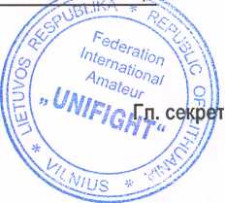

ПЕРВЕНСТВО МИРА ПО УНИВЕРСАЛЬНОМУ БОЮ СРЕДИ ЮНОШЕЙ И ДЕВУШЕК 14-15,16-17 ЛЕТ, ЮНИОРОВ И ЮНИОРОК 18-20 ЛЕТ

08 -11 сентября 2019 г. г. Медынь, Россия

Протокол хода соревнований ЮНОШИ 14-15 ЛЕТ 60 КГ

РОССИЯ

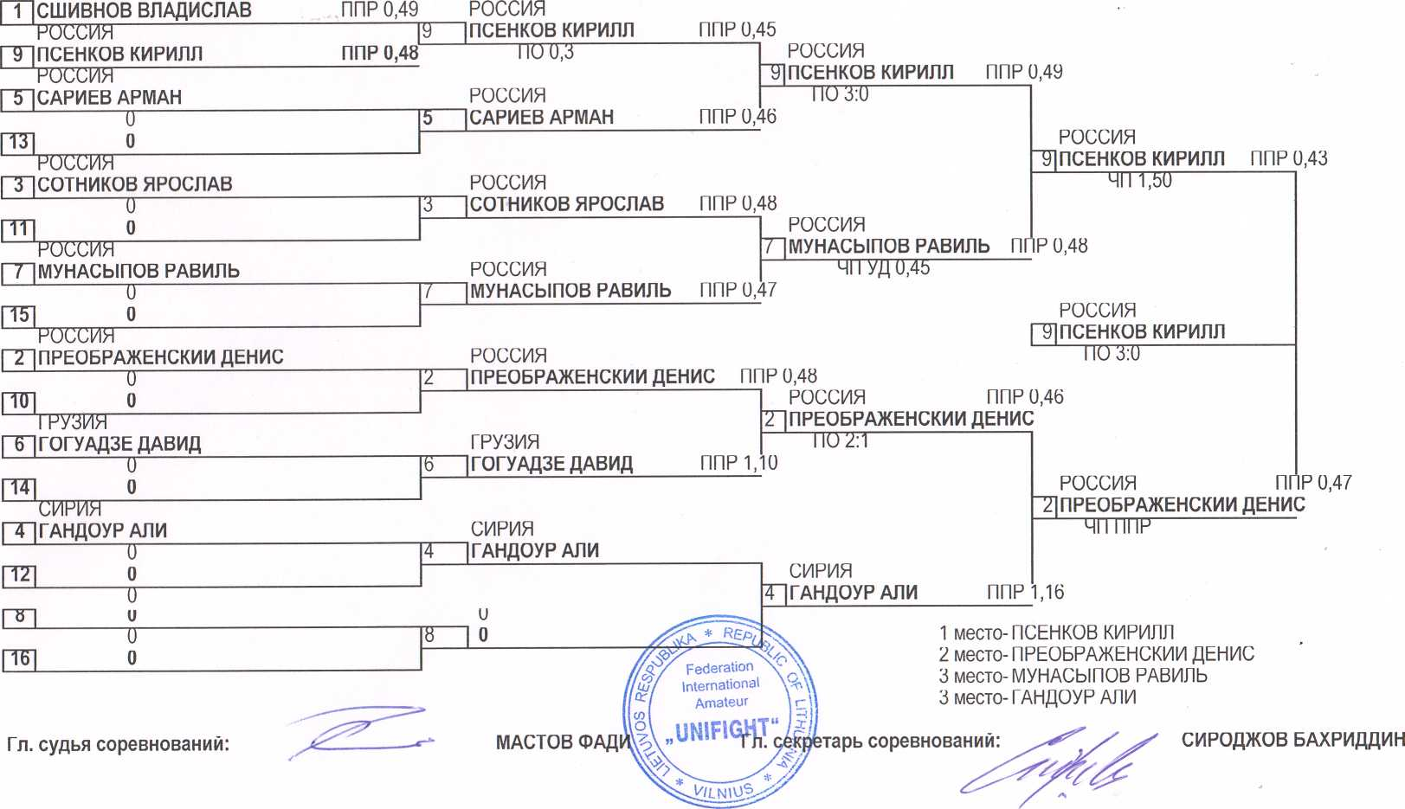

ПЕРВЕНСТВО МИРА? Л О УНИВЕРСАЛЬНОМУ БОЮ СРЕДИ ЮНОШЕЙ И ДЕВУШЕК 14-15,16-17 ЛЕТ, ЮНИОРОВ И ЮНИОРОК18-20 ЛЕТ

08 -11 сентября 2019 г.

г. Медынь, Россия

Протокол хода соревнований ЮНОШИ 14-15 ЛЕТ 65 КГ

РОССИЯ

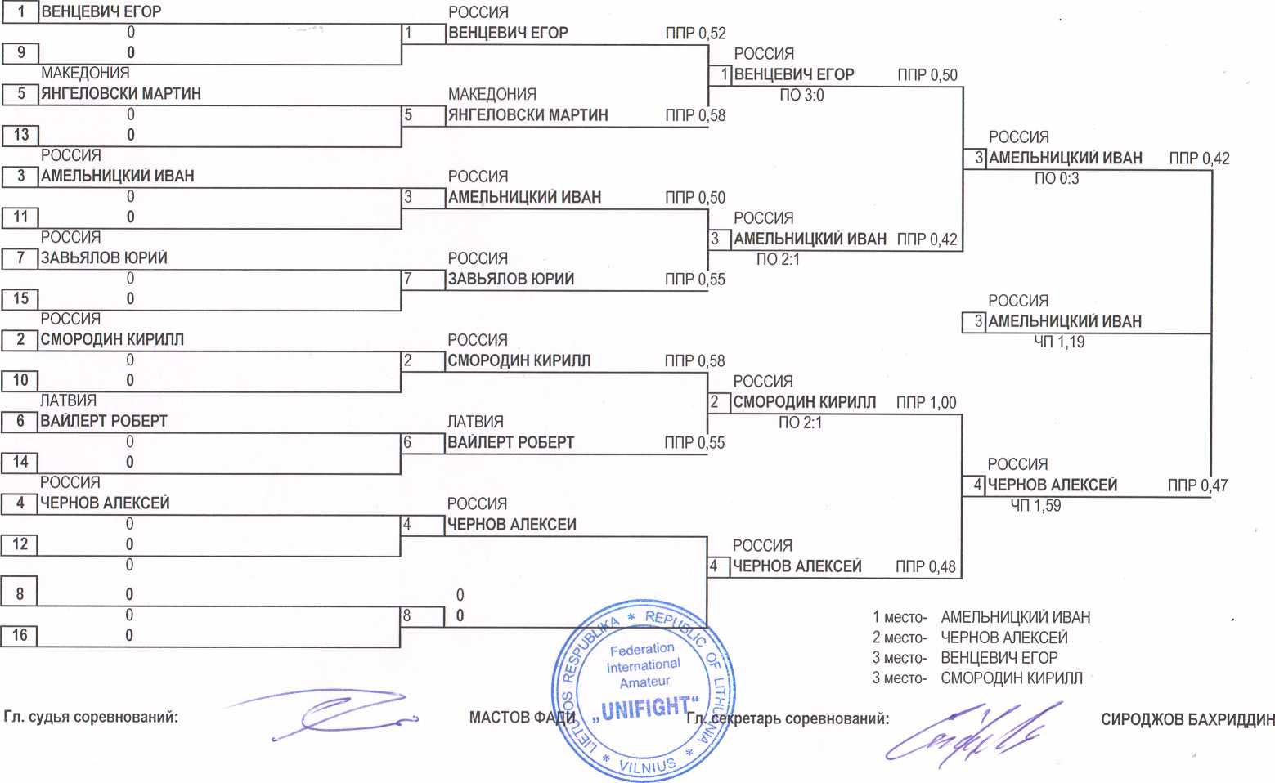

ПЕРВЕНСТВО МИРА-ПО УНИВЕРСАЛЬНОМУ БОЮ СРЕДИ ЮНОШЕЙ И ДЕВУШЕК 14-15,16-17 ЛЕТ, ЮНИОРОВ И ЮНИОРОК 18-20 ЛЕТ

|  |  |  |
| --- | --- | --- |
| **08-11 сентября 2019 г.** |  | **г. Медынь, Россия** |
| **Протокол хода**  РОССИЯ | **соревнований** | **ЮНОШИ 14-15 ЛЕТ** |

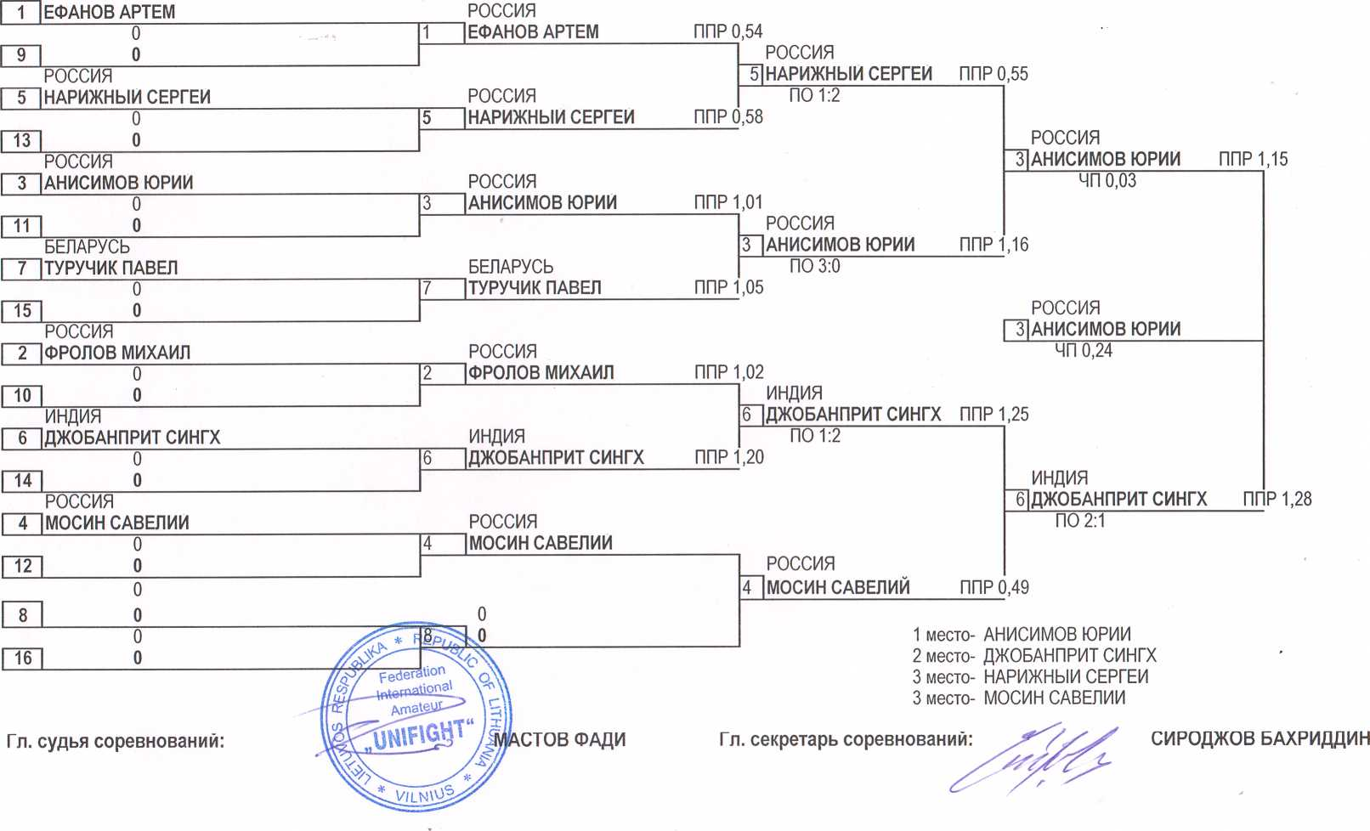

ПЕРВЕНСТВО МИРА ПО УНИВЕРСАЛЬНОМУ БОЮ СРЕДИ ЮНОШЕЙ И ДЕВУШЕК 14-15,16-17 ЛЕТ, ЮНИОРОВ И ЮНИОРОК18-20 ЛЕТ

08-11 сентября 2019 г.

Протокол хода

РОССИЯ

соревновании

г. Медынь, Россия ЮНОШИ 14-15 ЛЕТ

70+ КГ

|  |  |  |  |  |  |  |  |
| --- | --- | --- | --- | --- | --- | --- | --- |
| 1 | **ГУЩИН ВЛАДИСЛАВ** |  | РОССИЯ |  |  |  |  |
| 0 | | 1 | П **ГУЩИН ВЛАДИСЛАВ** | ППР 0,44 | |  |  |
| **9** | 1 о |  | ЧП 0,16 |  | РОССИЯ |  |  |
|  | ИРАН |  |  |  | **"Т|ГУЩИН ВЛАДИСЛАВ** | ПГ | Р 0,41 |
| 5 | **10ТИД ФАТХИ** |  | ИРАН |  | ПО 3:0 |  |  |
| 0 | | 5 | Потид **ФАТХИ** | ППР С | ,54 |  |  |
| 13 | 0 |  |  |  |  |  | РОССИЯ |
|  | РОССИЯ |  |  |  |  |  | **Т|ГУЩИН ВЛАДИСЛАВ** ППР 0 |
| 3 | **МОЗГУНОВ ВАДИМ** |  | РОССИЯ |  |  |  | ЧП 1,36 |
| 0 | | 3 | **МОЗГУНОВ ВАДИМ** |  |  |  |  |
| 11 | 0 |  |  |  | РОССИЯ |  |  |
|  | 0 |  |  |  | 3 **МОЗГУНОВ ВАДИМ** | ППР | ,00 |
| **7** | 1 0 |  | 0 |  |  |  |  |
| 0 | | 7 | 0 |  |  |  |  |
| 15 | 0 |  |  |  |  |  | РОССИЯ |
|  | РОССИЯ |  |  |  |  | **m ГУЩИН ВЛАДИСЛАВ** | |
| 2 | **РЫЖАК КИРИЛЛ** |  | РОССИЯ |  |  |  | ЧП УД 1,53 |
| 0 | | 2 | **РЫЖАК КИРИЛЛ** | ППР | ,16 |  |  |
| 10 | 0 |  | ПО 2:0 |  | РОССИЯ |  |  |
|  | ЕГИПЕТ |  |  |  | 2 **РЫЖАК КИРИЛЛ** | ППР | ,22 |
| **6** | **АБДЕЛЬСАТАР ОМАР** |  | ЕГИПЕТ |  | ПО 2:1 |  |  |
| 0 | | 6 | **И АБДЕЛЬСАТАР ОМАР** | ППР | ,08 |  |  |
| **14** | 1 о |  |  |  |  |  | РОССИЯ |
|  | ИНДИЯ |  |  |  |  |  | 2 **РЫЖАК КИРИЛЛ ППР** |
| **4** | **1ХАРПРИТ СИНГХ** |  | ИНДИЯ |  |  |  | ЧП 0,19 |
| 0 | | 4 | **ПХАРПРИТ СИНГХ** |  |  |  |  |
| 12 | 0 |  |  |  | ИНДИЯ |  |  |
|  | 0 |  |  |  | **4~]ХАРПРИТ СИНГХ** | ППР 1 | ,52 |
|  | **1 0** |  | и |  |  |  |  |
| 0 | | 8 | 0 |  | 1 мо |  | щйтайАдислАв |
| 16 | 0 |  |  |  | **2й§** | Ц6- РЫЖАК КЙРИДЛ | |

14



ето- >wf01

сто- ХАРПРЙТ а

**,UNIFJj**

Гл. судья соревнований:

МАСТОВ ФАДИ

Гл. секретарь соревнова!

UNIFIGHT

СПИСОК ПРИЗЕРОВ  
Первенства Мира по универсальному бою  
среди девушек 16-17 лет

08-11 сентября 2019 г.

Россия г. Медынь

|  |  |  |  |
| --- | --- | --- | --- |
| Весовая  категория | Место | Фамилия, имя | Страна |
| 42 кг | 1 | ХОДОВА АЙГЕЛЬ | РОССИЯ |
| 2 | ЗИНКЕВИЧ ЕВА | СЛОВЕНИЯ |
| 47 кг | 1 | НЕПОМНЯЩИХ АРИНА | РОССИЯ |
| 2 | ВИХРИСТЕНКО АНАСТАСИЯ | МОЛДОВА |
| 52 кг | 1 | ЗВОНАРЕВА КРИСТИНА | РОССИЯ |
| 2 | МАКСИМКИНА ДАРЬЯ | РОССИЯ |
| 3 | ИВАНОВА УСТИНА | РОССИЯ |
| 3 | СЕЛЮК ЯНА | БЕЛАРУСЬ |
| 57 кг | 1 | СМОЛИНА АРИНА | РОССИЯ |
| 2 | БОНДАРЕНКО МАРИЯ | РОССИЯ |
| 3 | ВОРОБЬЕВА ЮЛИЯ | РОССИЯ |
| 3 | АМАНОВА АЗИЗА | ТУРКМЕНИСТАН |
| 62 кг | 1 | ЕГОРОВА МАРИЯ | РОССИЯ |
| 2 | АЛИМПИЕВА АНАСТАСИЯ | РОССИЯ |
| 3 | ДУСМЕЕВА ДАРЬЯ | РОССИЯ |
| 3 | РАДИОНЧИК КАРИНА | БЕЛАРУСЬ |
| 62+ кг | 1 | ВАСИЛЬЕВА ВАЛЕРИЯ | РОССИЯ |
| 2 | ПАПЛАУСКАС СОФЬЯ | РОССИЯ |
| 3 | КАЗАРИНА СОФИЯ | РОССИЯ |
| 3 | ВИЛОРАЙНЕН АНЖЕЛИКА | ФИНЛЯНДИЯ |

МАСТОВ ФАДИ

СИРОДЖОВ БАХРИДДИН

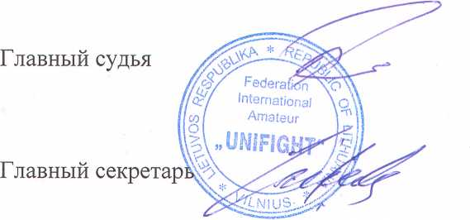

ПЕРВЕНСТВО МИРА ПО УНИВЕРСАЛЬНОМУ БОЮ СРЕДИ ЮНОШЕЙ И ДЕВУШЕК 14-15,16-17 ЛЕТ, ЮНИОРОВ И ЮНИОРОК 18-20 ЛЕТ

08 -11 сентября 2019 г. г. Медынь, Россия

Протокол хода соревнований ДЕВУШКИ 16-17 ЛЕТ 42 КГ

РОССИЯ

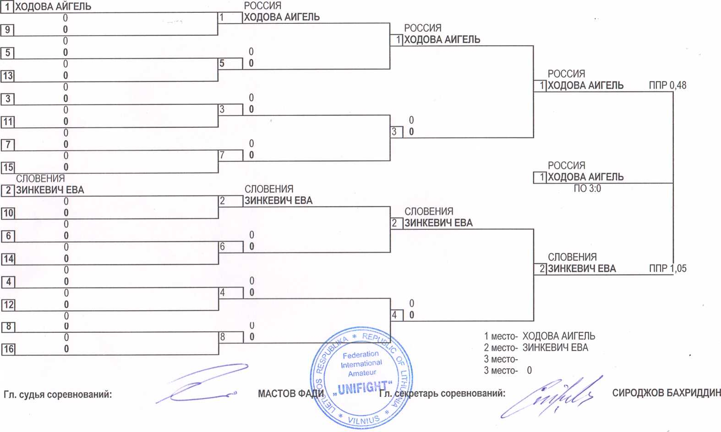

ПЕРВЕНСТВО МИРА ПО УНИВЕРСАЛЬНОМУ БОЮ СРЕДИ ЮНОШЕЙ И ДЕВУШЕК 14-15,16-17 ЛЕТ, ЮНИОРОВ И ЮНИОРОК18-20 ЛЕТ

08-11 сентября 2019 г.

г. Медынь, Россия

Протокол хода соревнований ДЕВУШКИ 16-17 ЛЕТ 47 КГ

РОССИЯ

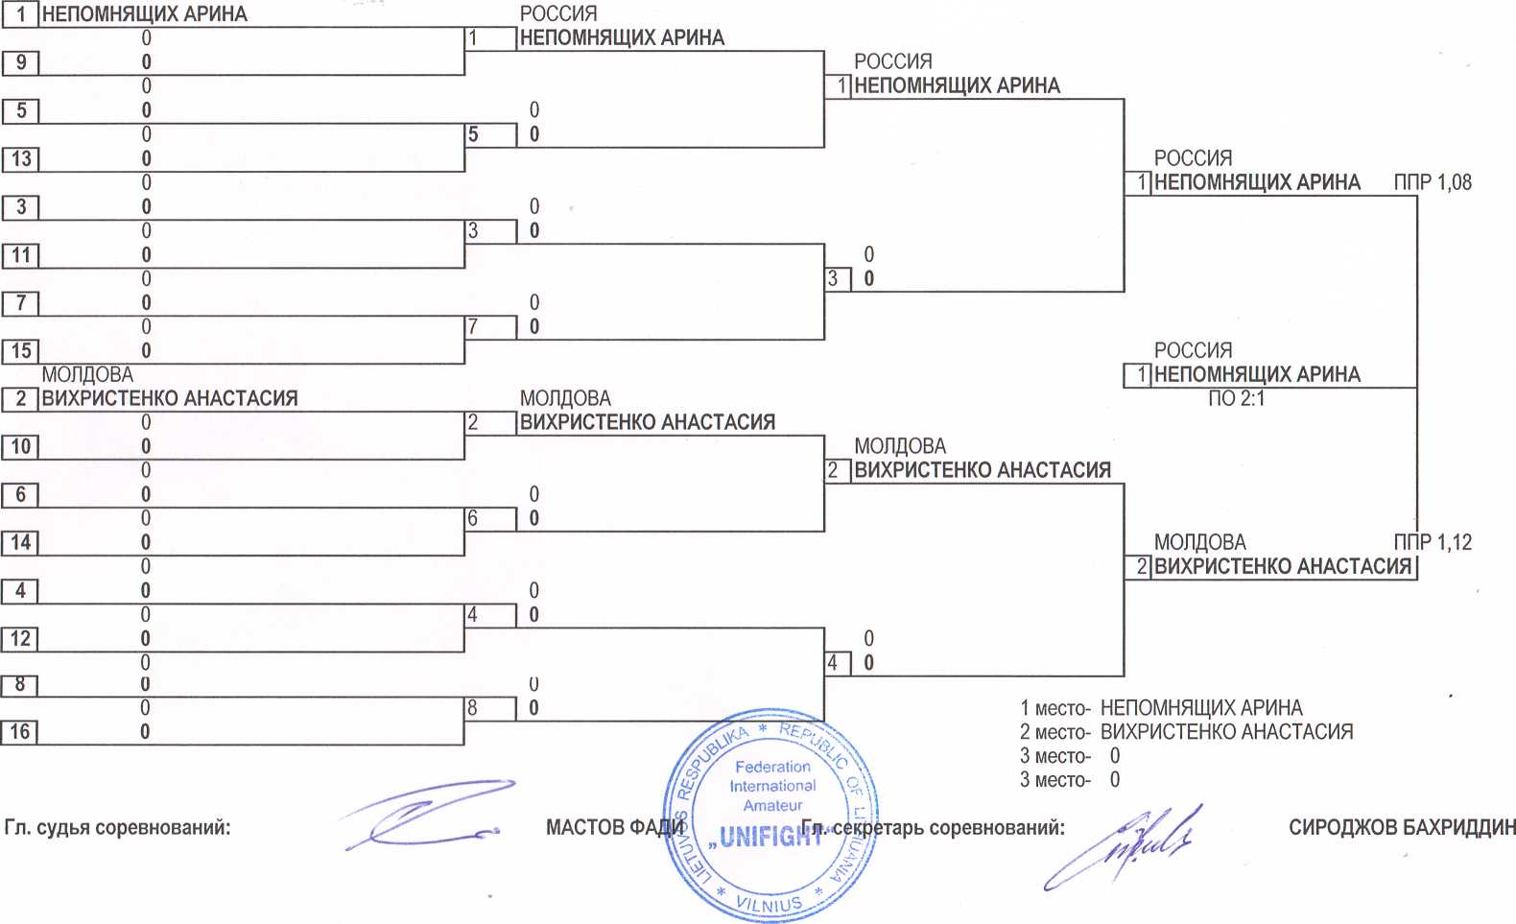

ПЕРВЕНСТВО МИРА ПО УНИВЕРСАЛЬНОМУ БОЮ СРЕДИ ЮНОШЕЙ И ДЕВУШЕК 14-15,16-17 ЛЕТ, ЮНИОРОВ И ЮНИОРОК18-20 ЛЕТ

08-11 сентября 2019 г. г. Медынь, Россия

Протокол хода соревнований ДЕВУШКИ 16-17 ЛЕТ 52 КГ

РОССИЯ

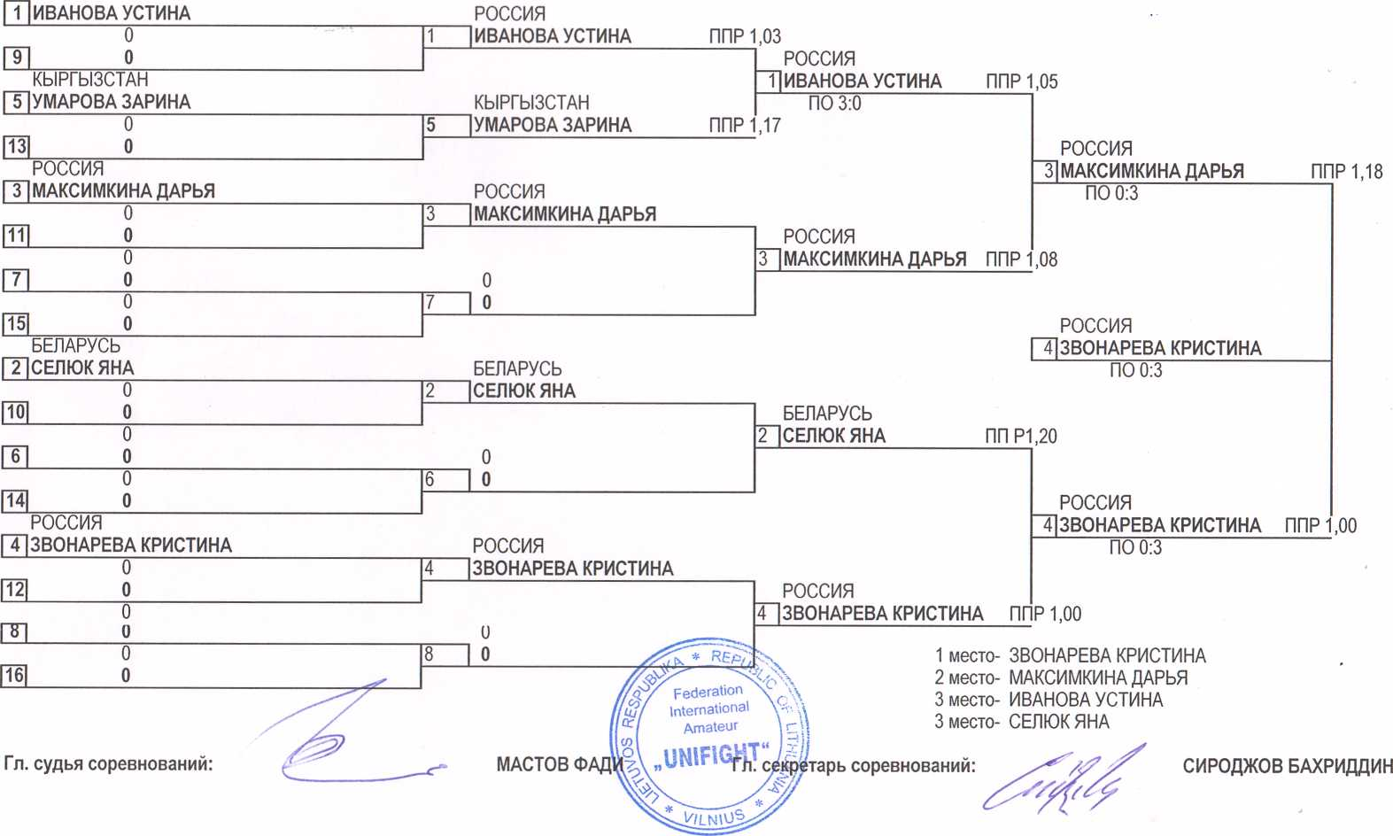

ПЕРВЕНСТВО МИРА ПО УНИВЕРСАЛЬНОМУ БОЮ СРЕДИ ЮНОШЕЙ И ДЕВУШЕК 14-15,16-17 ЛЕТ, ЮНИОРОВ И ЮНИОРОК18-20 ЛЕТ

08-11 сентября 2019 г. г. Медынь, Россия

Протокол хода соревнований ДЕВУШКИ 16-17 ЛЕТ 57 КГ

ГРУЗИЯ

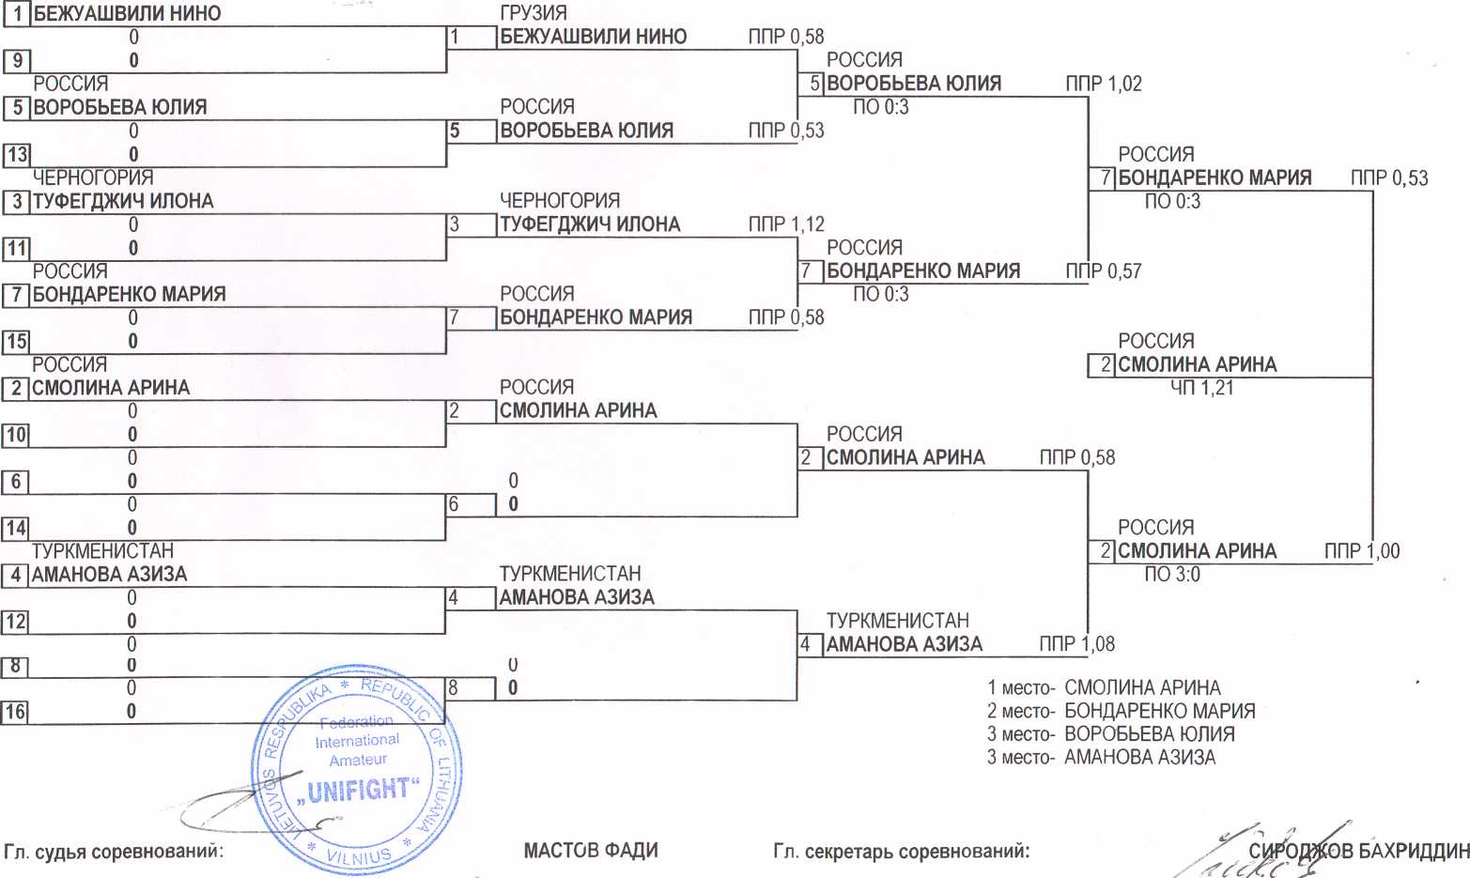

ПЕРВЕНСТВО МИРА ПО УНИВЕРСАЛЬНОМУ БОЮ СРЕДИ ЮНОШЕЙ И ДЕВУШЕК 14-15,16-17 ЛЕТ, ЮНИОРОВ И ЮНИОРОК 18-20 ЛЕТ

08-11 сентября 2019 г. г. Медынь, Россия

Протокол хода соревнований ДЕВУШКИ 16-17 ЛЕТ 62 КГ

РОССИЯ

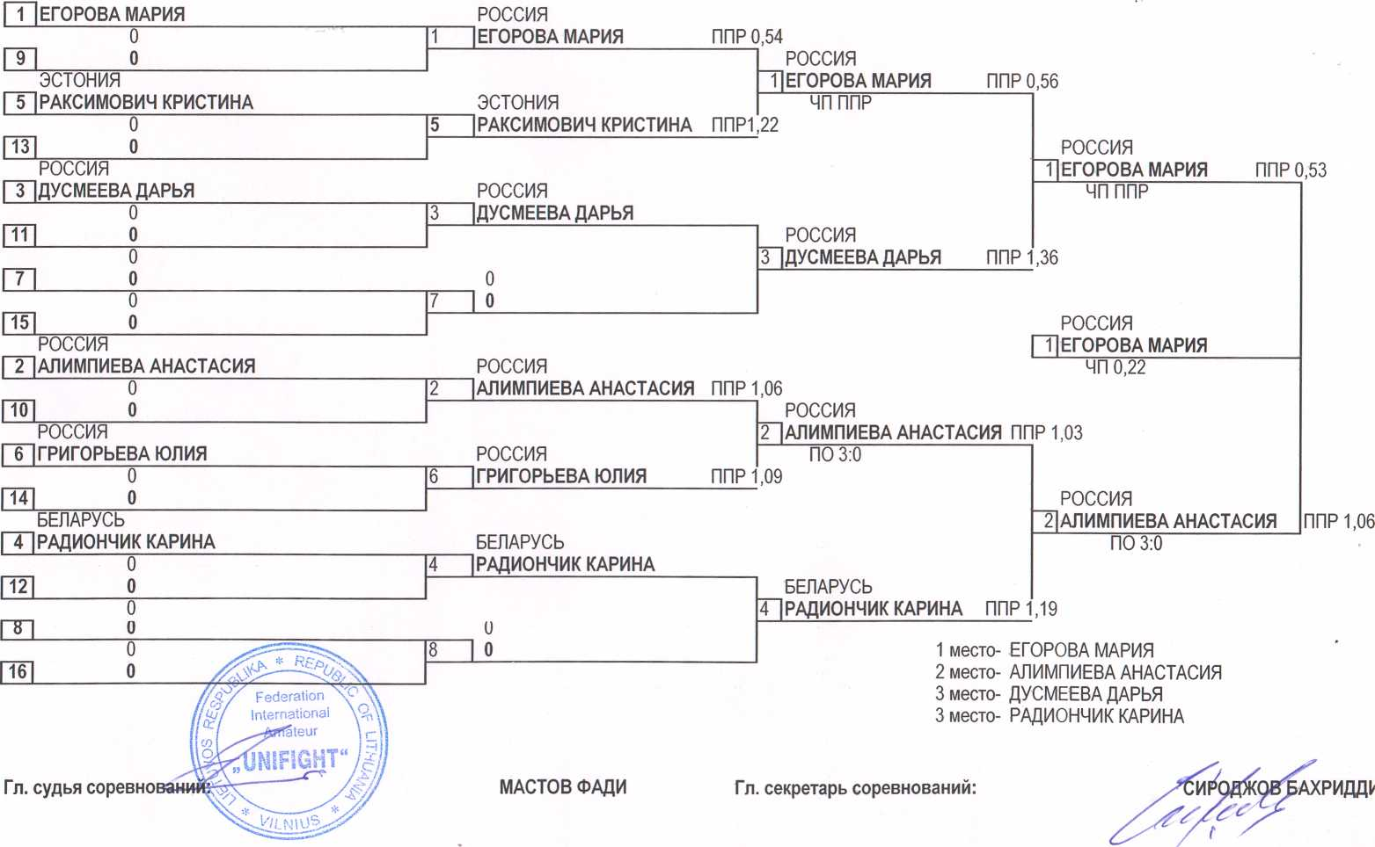

ПЕРВЕНСТВО МИРА ПО УНИВЕРСАЛЬНОМУ БОЮ СРЕДИ ЮНОШЕЙ И ДЕВУШЕК 14-15,16-17 ЛЕТ, ЮНИОРОВ И ЮНИОРОК18-20 ЛЕТ

08-11 сентября 2019 г. г. Медынь, Россия

Протокол хода соревнований ДЕВУШКИ 16-17 ЛЕТ 62+ КГ

РОССИЯ

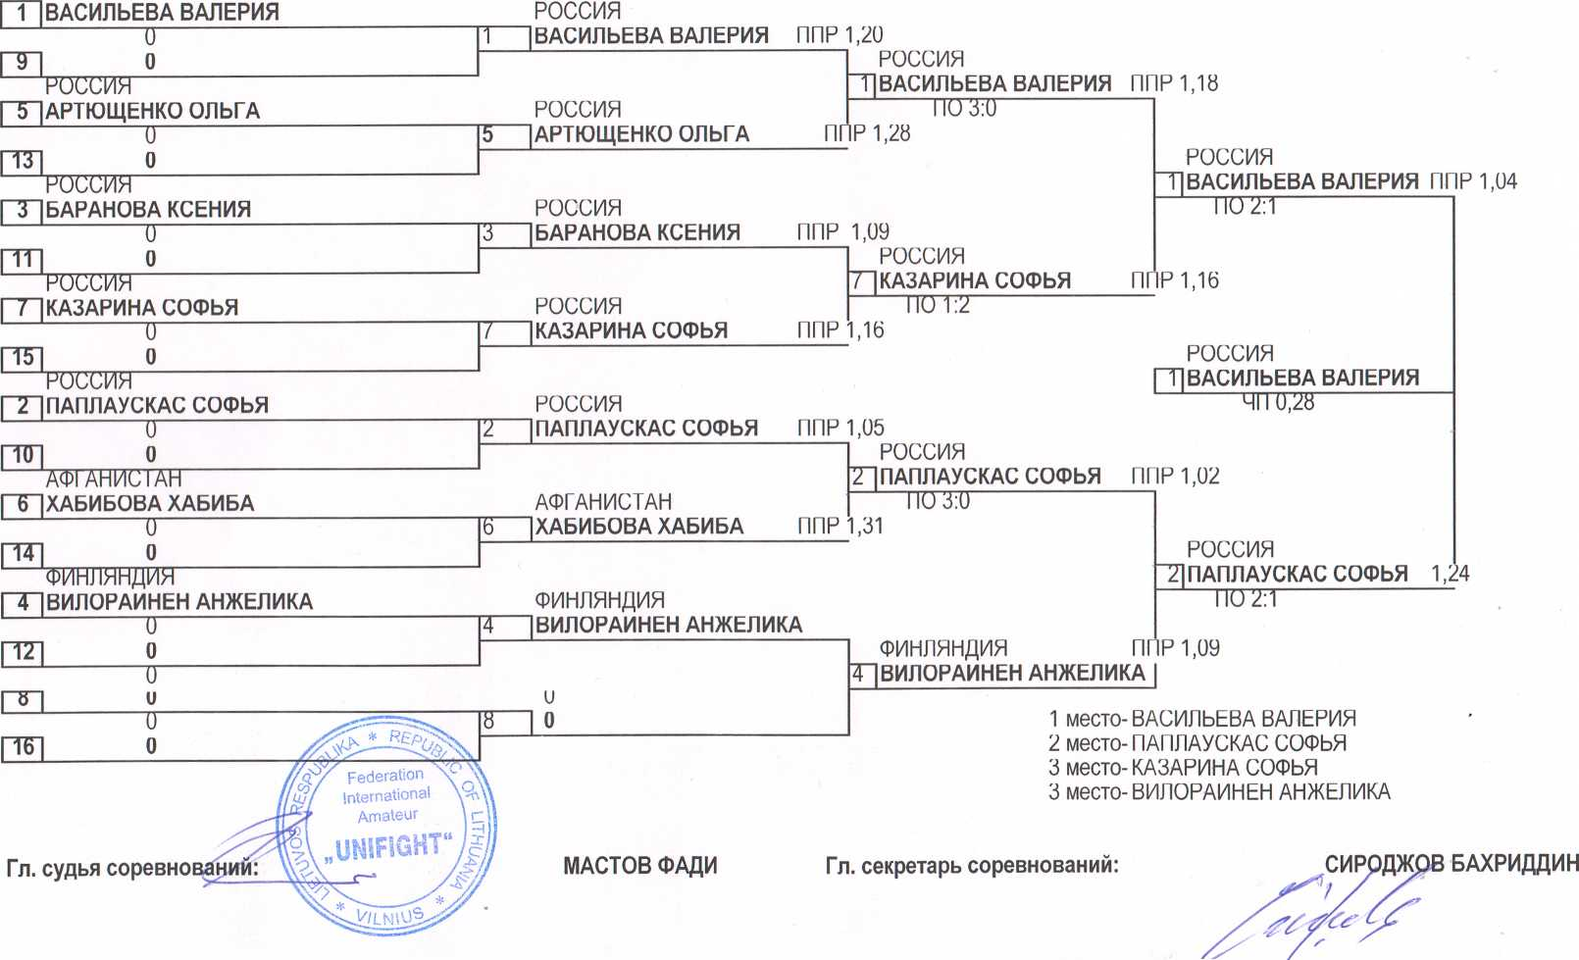

UNIFIGHT

СПИСОК ПРИЗЕРОВ

Первенства Мира по универсальному бою  
среди юношей 16-17 лет

08-11 сентября 2019 г. Россия г. Медынь

|  |  |  |  |
| --- | --- | --- | --- |
| Весовая  категория | Место | Фамилия, имя | Страна |
| 55 кг | 1 | ИСТОМИН ФЕДОР | РОССИЯ |
| 2 | МОРОЗОВ СЕРГЕЙ | РОССИЯ |
| 3 | БЕШУК АРСЕНИЙ | РОССИЯ |
| 3 | САИДОВ ХАЙДАРИЛИ | ТАДЖИКИСТАН |
| 60 кг | 1 | БАЛДАКОВ МАТВЕЙ | РОССИЯ |
| 2 | АЗАРОВ НИКОЛАЙ | РОССИЯ |
| 3 | ЯВОРСКИЙ ИВАН | РОССИЯ |
| 3 | ДЖАУНОВ ФОЗИЛ | ТАДЖИКИСТАН |
| 65 кг | 1 | БРУСЕНЦ,ОВ ЕГОР | РОССИЯ |
| 2 | СТЕПАНОВ ДАНИЛ | РОССИЯ |
| 3 | ПОПОВ КИРИЛЛ | РОССИЯ |
| 3 | ПОТАЕНКО ВЛАДИСЛАВ | РОССИЯ |
| 70 кг | 1 | ДУШКАНОВ ДАМИР | РОССИЯ |
| 2 | ЕКШИН ЕГОР | РОССИЯ |
| 3 | ЛАВРЕНТЬЕВ БОРИС | РОССИЯ |
| 3 | КОЛМОГОРОВ НИКОЛАЙ | РОССИЯ |
| 75 кг | 1 | НОСКОВ ЕВГЕНИЙ | РОССИЯ |
| 2 | ЕВСЕЕВ БОГДАН | РОССИЯ |
| 3 | ПОКАЧАЛОВ МИХАИЛ | РОССИЯ |
| 3 | ВОХИДОВ БУЗУРГМЕХР | ТАДЖИКИСТАН |
| 80 кг | 1 | ШАБАЛИН КЛИМ | РОССИЯ |
| 2 | БАХТЕЕВ ТИМУР | РОССИЯ |
| 3 | ИНЬШИН НИКИТА | РОССИЯ |
| 3 | ЩЕРБАКОВ АЛЕКСАНДР | РОССИЯ |
| 80+ кг | 1 | ПЫНЗАРЬ ДОБРЫНЯ | РОССИЯ |
| 2 | ПАВЛОВ ГРИГОРИЙ | РОССИЯ |
| 3 | КАШКОВ ВАДИМ | РОССИЯ |
| 3 | ЛОГИНОВ ИГОРЬ | РОССИЯ |

Главный судья '

Главный секретарь

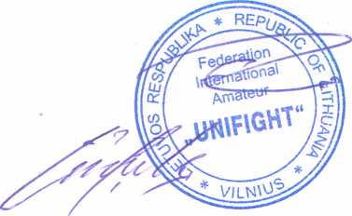

МАСТОВ ФАДИ

СИРОДЖОВ БАХРИДДИН

UNIFIGHT

СПИСОК ПРИЗЕРОВ  
Первенства Мира по универсальному бою  
среди девушек 18-20 лет

08-11 сентября 2019 г.

Россия г. Медынь

|  |  |  |  |
| --- | --- | --- | --- |
| Весовая  категория | Место | Фамилия, имя | Страна |
| 48 кг | 1 | ПЕЛЕВИНА ЭЛЬВИРА | РОССИЯ |
| 2 | САПУНОВА АНАСТАСИЯ | РОССИЯ |
| 3 | КЛЮЧНИКОВА АННА | РОССИЯ |
| 3 | ВААД МОХАММЕД ОСМАН АБДАЛЛА | СУДАН |
| 52 кг | 1 | ХАДЖИ ЕЛЕНА | РОССИЯ |
| 2 | КОИНАШ ГАБРИЕЛА | ХОРВАТИЯ |
| 3 | ХУДАЙБЕРОВА ГУЛЬНАР | РОССИЯ |
| 3 | ДОБЫНДА СВЕТЛАНА | МОЛДОВА |
| 57 кг | 1 | ГЛУШКОВА ВИКТОРИЯ | РОССИЯ |
| 2 | ТИБИЛОВА КАМИЛА | РОССИЯ |
| 3 | КОСТОУСОВА ЕКАТЕРИНА | РОССИЯ |
| 3 | ДРОБИ ТЕСЕН | СИРИЯ |
| 62 кг | 1 | ГИРГШКИНА АНТОНИНА | РОССИЯ |
| 2 | ПЕТРОВА ИРИНА | РОССИЯ |
| 3 | БОГДАНОВИЧ ИЛОНА | ЛИТВА |
| 3 | ВИНДИЧ БЕЛЛА | СЛОВЕНИЯ |
| 70 кг | 1 | НЕВИДОМСКАЯ ДАРЬЯ | РОССИЯ |
| 2 | ЕВЛАХИНА АННА | РОССИЯ |
| 3 | ВИХРИСТЕНКО АНАСТАСИЯ | УКРАИНА |
| 3 | РИККИНЕН МАРИЯ | ФИНЛЯНДИЯ |
| 70+ кг | 1 | ЛУГИНА ЕЛИЗАВЕТА | РОССИЯ |
| 2 | СМИРНОВА КРИСТИНА | РОССИЯ |
| 3 | НОВОСЕЛЬЦЕВА АНАСТАСИЯ | РОССИЯ |
| 3 | МИРОСАВИЧ МИЛЕНА | СЕРБИЯ |

МАСТОВ ФАДИ

Главный секретарь

СИРОДЖОВ БАХРИДДИН

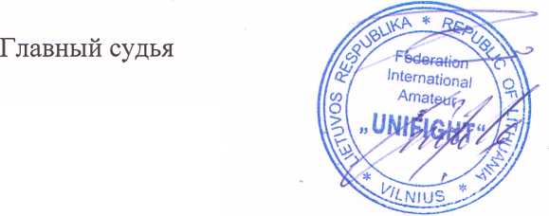

ПЕРВЕНСТВО МИРА ПО УНИВЕРСАЛЬНОМУ БОЮ СРЕДИ ЮНОШЕЙ И ДЕВУШЕК 14-15,16-17 ЛЕТ, ЮНИОРОВ И ЮНИОРОК18-20 ЛЕТ

08 -11 сентября 2019 г. г. Медынь, Россия

Протокол хода соревнований ЮНИОРКИ 18-20 ЛЕТ 48 КГ

РОССИЯ

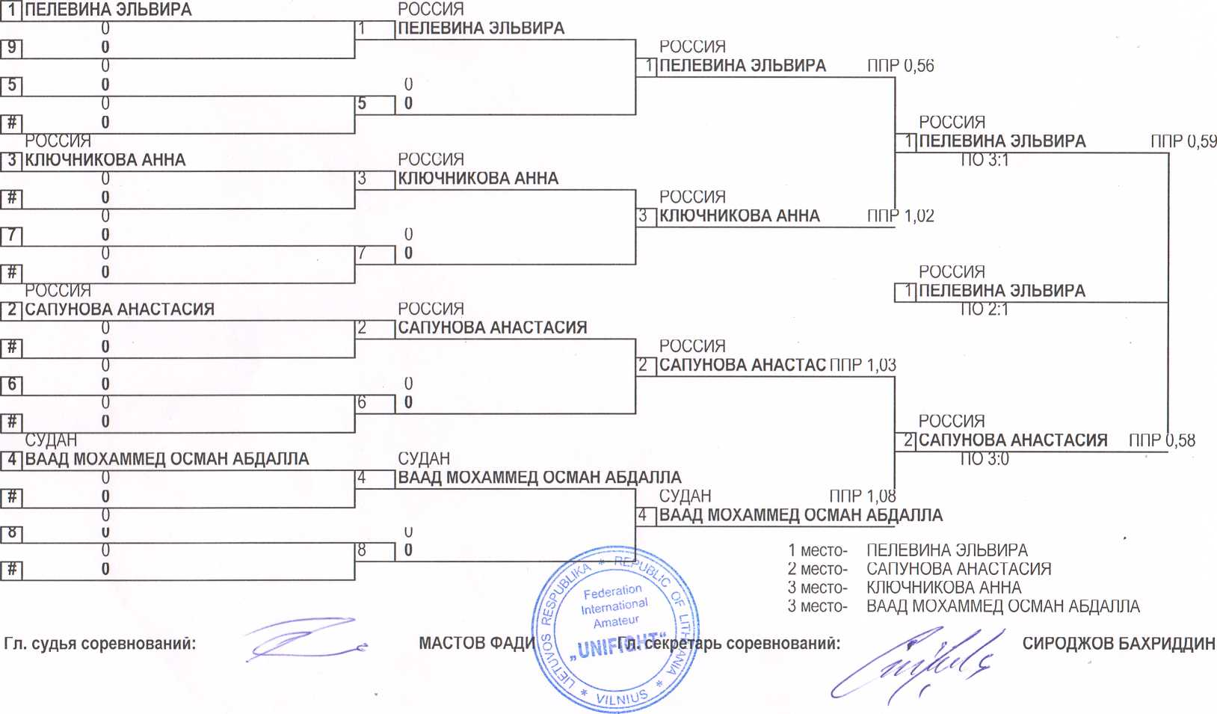

ПЕРВЕНСТВО МИРА ПО УНИВЕРСАЛЬНОМУ БОЮ СРЕДИ ЮНОШЕЙ И ДЕВУШЕК 14-15,16-17 ЛЕТ, ЮНИОРОВ И ЮНИОРОК18-20 ЛЕТ

|  |  |  |  |
| --- | --- | --- | --- |
| **08-11 сентября 2019 г.**  **Протокол хода**  РОССИЯ  **ГПХАДЖИ ЕЛЕНА** | |  | **соревнований**  РОССИЯ |
|  | 0 | **1** | **ХАДЖИ ЕЛЕНА** |
| **9** | **0** |  |  |
|  | 0 |  |  |
| **5** | **0** |  | 0 |
|  | 0 | **5** | **0** |
|  | **0** |  |  |
|  | ТУРКМЕНИСТАН |  |  |
| **ГУ|ХУДАИБЕРОВА ГУЛЬНАРА** | |  | ТУРКМЕНИСТАН |
|  | 0 | 3 | **ХУДАИБЕРОВА ГУЛЬНАРА** |
| **11** | **0** |  |  |
|  | 0 |  |  |
| **7** | **0** |  | 0 |
|  | 0 | 7 | **0** |
| **15** | **0** |  |  |
|  | ХОРВАТИЯ |  |  |
| **2** | **КОИНАШ ГАБРИЕЛА** |  | ХОРВАТИЯ |
|  | 0 | 2 | **КОИНАШ ГАБРИЕЛА** |
| **10** | **0** |  |  |
|  | 0 |  |  |
| **6** | **0** |  | 0 |
|  | 0 | 6 | **0** |
| **рн** | **0** |  |  |
|  | МОЛДОВА |  |  |
| **Г4]ДОБЫНДА СВЕТЛАНА** | |  | МОЛДОВА |
|  | 0 | 4 | **ДОБЫНДА СВЕТЛАНА** |
| **12** | **0** |  |  |
|  | 0 |  |  |
|  | **и** |  | и |
|  | 0 | 8 | **0 ^** |
| **16** | **0** |  | |

г. Медынь, Россия

ЮНИОРКИ 18-20 ЛЕТ

52 КГ

РОССИЯ

**~Т]ХАДЖИ ЕЛЕНА**

ППР 1,01

ТУРКМЕНИСТАН

РОССИЯ

~Т|**ХАДЖИ ЕЛЕНА**

ППР 0,58

ЧП 0,50

ППР 1,05

РОССИЯ

**ПХАДЖИ ЕЛЕНА**

ПО 3:0

ХОРВАТИЯ

2 КОИНАШ ГАБРИЕЛА ППР 1,01

МОЛДОВА

ХОРВАТИЯ 2]КОИНАШ ГАБРИЕЛА ППР ДОЮ

ПО 3:0

Гл. судья соревнований:

МАСТОВ Ф

1. место- ХАДЖИ ЕЛЕНА
2. место- КОИНАШ ГАБРИЕЛА
3. место- ХУДАИБЕРОВА ГУЛЬНАРА 3 место- ДОБЫНДА СВЕТЛАНА

етарь соревнований:

СИРОДЖОВ БАХРИДДИН

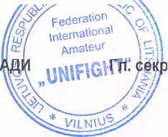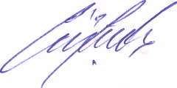

ПЕРВЕНСТВО МИРА ПО УНИВЕРСАЛЬНОМУ БОЮ СРЕДИ ЮНОШЕЙ И ДЕВУШЕК 14-15,16-17 ЛЕТ, ЮНИОРОВ И ЮНИОРОК 18-20 ЛЕТ

08 -11 сентября 2019 г. г. Медынь, Россия

Протокол хода соревнований ЮНИОРКИ 18-20 ЛЕТ 62 КГ

РОССИЯ

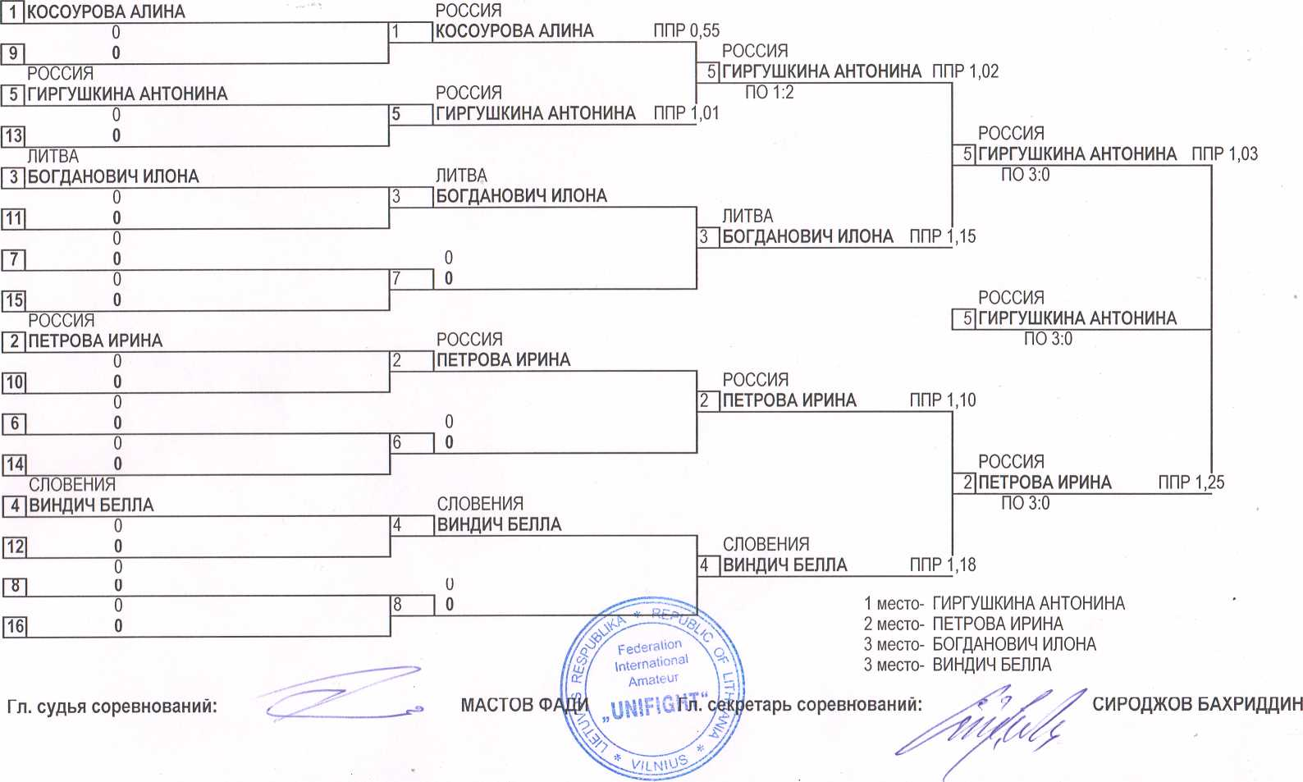

ПЕРВЕНСТВО МИРА ПО УНИВЕРСАЛЬНОМУ БОЮ СРЕДИ ЮНОШЕЙ И ДЕВУШЕК 14-15,16-17 ЛЕТ, ЮНИОРОВ И ЮНИОРОК 18-20 ЛЕТ

08-11 сентября 2019 г.

г. Медынь, Россия

Протокол хода соревнований ЮНИОРКИ 18-20 ЛЕТ 70 КГ

РОССИЯ

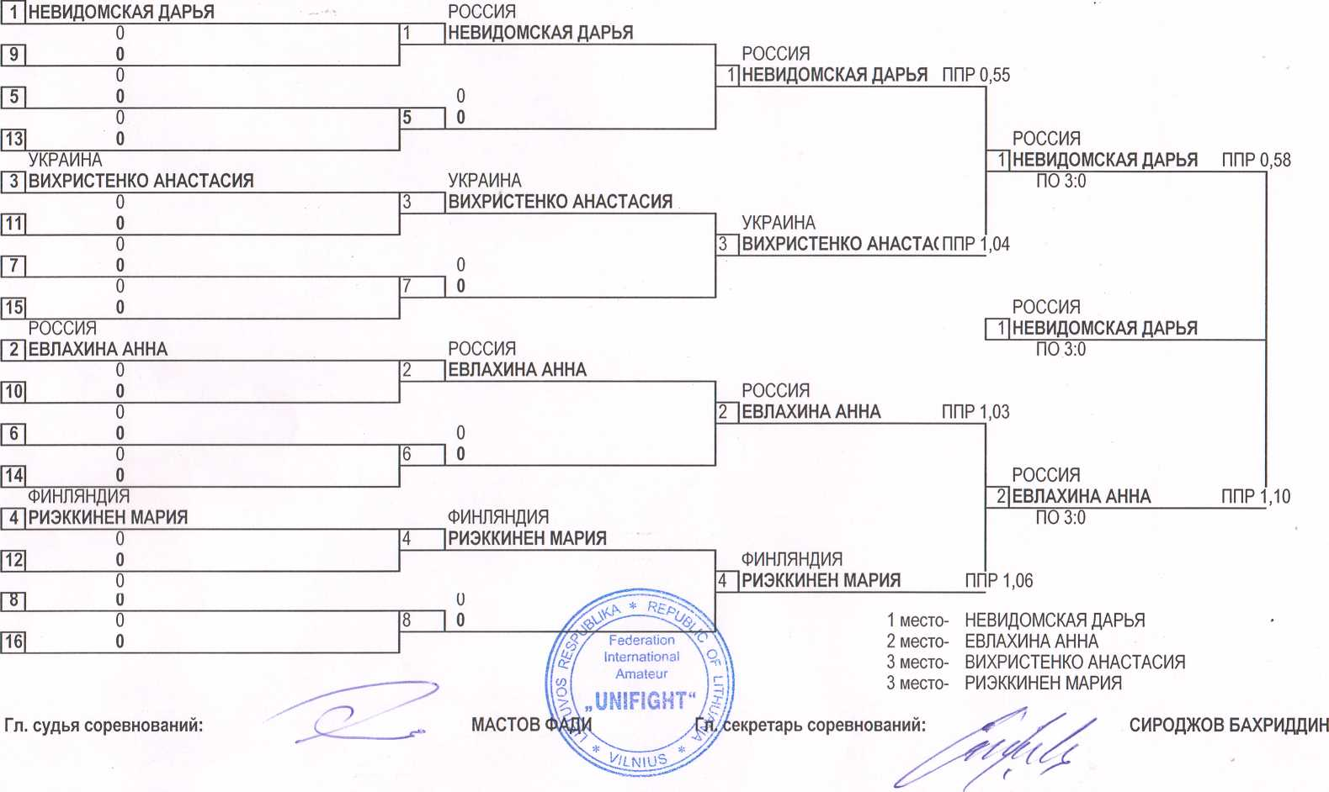

**/**

Ш- ПЕРВЕНСТВО МИРА ПО УНИВЕРСАЛЬНОМУ БОЮ СРЕДИ ЮНОШЕЙ И ДЕВУШЕК 14-15,16-17 ЛЕТ, ЮНИОРОВ И ЮНИОРОК 18-20 ЛЕТ

08 -11 сентября 2019 г.

15

РОССИЯ

2 СМИРНОВА КРИСТИНА

10

ХОРВАТИЯ

РОССИЯ

4 ПУЧКОВА АЛЬБИНА

12

СЕРБИЯ

**Г81МИРОСАВИЧ МИЛЕНА**

т_

о

о

Гл. судья соревнований:

|  |  |  |  |
| --- | --- | --- | --- |
| **Протокол хода**  РОССИЯ |  | **соревнований** |  |
| **1 ВИННИКОВА ИЛОНА** |  | РОССИЯ |  |
| 0 | 1 | **ВИННИКОВА ИЛОНА** | ППР 1,20 |
| **9 0** |  |  |  |
| РОССИЯ |  |  |  |
| **5 ЛУГИНА ЕЛИЗАВЕТА** |  | РОССИЯ |  |
| 0 | **5** | **ЛУГИНА ЕЛИЗАВЕТА** | ППР 1,16 |
| ш 9 |  | | |

г. Медынь, Россия  
ЮНИОРКИ 18-20 ЛЕТ

РОССИЯ

"51ЛУГИНА ЕЛИЗАВЕТА ППР1.15

70+ КГ

ПО 0:3

|  |  |  |  |
| --- | --- | --- | --- |
| РОССИЯ  |Т|**НОВОСЕЛЬЦЕВА АНАСТАСИЯ** | РОССИЯ |  |  |
| 0 | 3 **НОВОСЕЛЬЦЕВА АНАСТАСИЯ** | ПГ | Р 1,21 |
| **ргп 0** |  |  | РОССИЯ |
| ИРАН |  |  | 3~1 **НОВОСЕЛЬЦЕВА АНАСТАСИЯ** |
| **ГПМАМАДЗАРИФОВА АМАЛИЯ** | ИРАН |  | ПО 3:0 |
| 0 | 7 **МАМАДЗАРИФОВА АМАЛИЯ** | пг | Р 1,30 |

РОССИЯ

"51ЛУГИНА ЕЛИЗАВЕТА ППР

ПО 2:1

РОССИЯ

СМИРНОВА КРИСТИНА

РОССИЯ

1ПЛУГИНА ЕЛИЗАВЕТА

ПО 2:1

ППР 1,18

РОССИЯ

|  |  |  |
| --- | --- | --- |
| **6 ВУЛЕТИЧ ДОРА** | ХОРВАТИЯ |  |
| 0 | 6 **ВУЛЕТИЧ ДОРА** | ПП |
| **14 0** |  | |

2 СМИРНОВА КРИСТИНА ППР 1,22

ПО 3:0

Р 1,23

РОССИЯ

ПУЧКОВА АЛЬБИНА

ППР 1,18

СЬРЬИЯ МИРОСАВИЧ



Масто

НА^^'ППР 1,3

**Federation V-' •  
International у  
Amateur \**

СЕРБИЯ

8 МИРОСАВИЧ МИЛЕНА

—1101:2

РОССИЯ

"21СМИРНОВА КРИСТИНА ППР 1,20

17

ЧП БП 0,24

ППР 1,30

1. место- ЛУГИНА ЕЛИЗАВЕТА
2. место- СМИРНОВА КРИСТИНА
3. место- НОВОСЕЛЬЦЕВА АНАСТАСИЯ 3 место- МИРОСАВИЧ МИЛЕНА

Гл. секретарь соревнований:

Сироджов Бахриддин

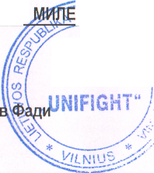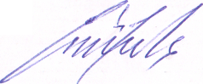

СПИСОК ПРИЗЕРОВ  
Первенства Мира по универсальному бою  
среди юниоров 18-20 лет

08-11 сентября 2019 г.

Россия г, Медынь

|  |  |  |  |
| --- | --- | --- | --- |
| Весовая  категория | Место | Фамилия, имя | Страна |
| 60 кг | ) | КОЗЛОВ ДМИТРИЙ | РОССИЯ |
| 2 | ДЕЕВ ИВАН | РОССИЯ |
| 3 | МОХАМАД ЮССЕФ ЛТЕИФ | ЛИВАН |
| 3 | МОХАМЕД ХАМИД ЯНИС МАХМУД ХАМИД | ЕГИПЕТ |
| 65 кг | 1 | КАРИМОВ АЛИШЕР | ТАДЖИКИСТАН |
| 2 | МАРТИРАСЯН ЭДУАРД | РОССИЯ |
| 3 | РОМАНЕНКО АЛЕКСАНДР | РОССИЯ |
| 3 | ВАНИН АНТОН | РОССИЯ |
| 70 кг | 1 | СИДИКОВ НАДЖМИДДИН | РОССИЯ |
| 2 | ХАБИБУЛЛИН КОНСТАНТИН | РОССИЯ |
| 3 | ИНЦЕРТОВ НИКИТА | РОССИЯ |
| 3 | БАЛОВ АСТЕМИР | РОССИЯ |
| 75 кг | 1 | СОРОКИН АЛЕКСЕЙ | РОССИЯ |
| 2 | ЕВСТАФЬЕВ ВЛАДИСЛАВ | РОССИЯ |
| 3 | ТУРБАНОВ АЛИКБЕР | АЗЕРБАЙДЖАН |
| 3 | КЕРИМОВ АЛИШЕР | ТУРКМЕНИСТАН |
| 80 кг | V 1 | ДУШЕЧКИН СЕМЕН | РОССИЯ |
| 2 | СТЕПАНЮК ЕВГЕНИЙ | РОССИЯ |
| 3 | КАППИНЕН МАРТИН | ФИНЛЯНДИЯ |
| 3 | ХОЦКЕВИЧ АРТУР | СЛОВЕНИЯ |
| 85 кг | 1 | КОЗЛОВ ПАВЕЛ | РОССИЯ |
| 2 | ЧЕРТОЛИН ПАВЕЛ | РОССИЯ |
|  | 3 | МУХАММЕДОВ АБДУЛЛА | АФГАНИСТАН |
| 3 II МАВРИН НИКИТА  ' . . ■ ■ - - | | РОССИЯ |

Глав **н** blit судья

'АДИ

Главный секретарь

РОДЖОВ БАХРИДДИН

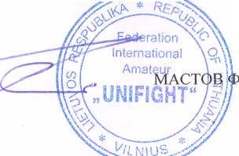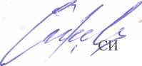

ПЕРВЕНСТВО МИРА ПО УНИВЕРСАЛЬНОМУ БОЮ СРЕДИ ЮНОШЕЙ И ДЕВУШЕК 14-15,16-17 ЛЕТ, ЮНИОРОВ И ЮНИОРОК 18-20 ЛЕТ

08-11 **сентября** 2019 г. г. Медынь, Калужская область

Протокол хода соревнований ЮНИОРЫ 18-20 ЛЕТ 60 КГ

РОССИЯ

ГПХОДОВ ИСЛАМ РОССИЯ

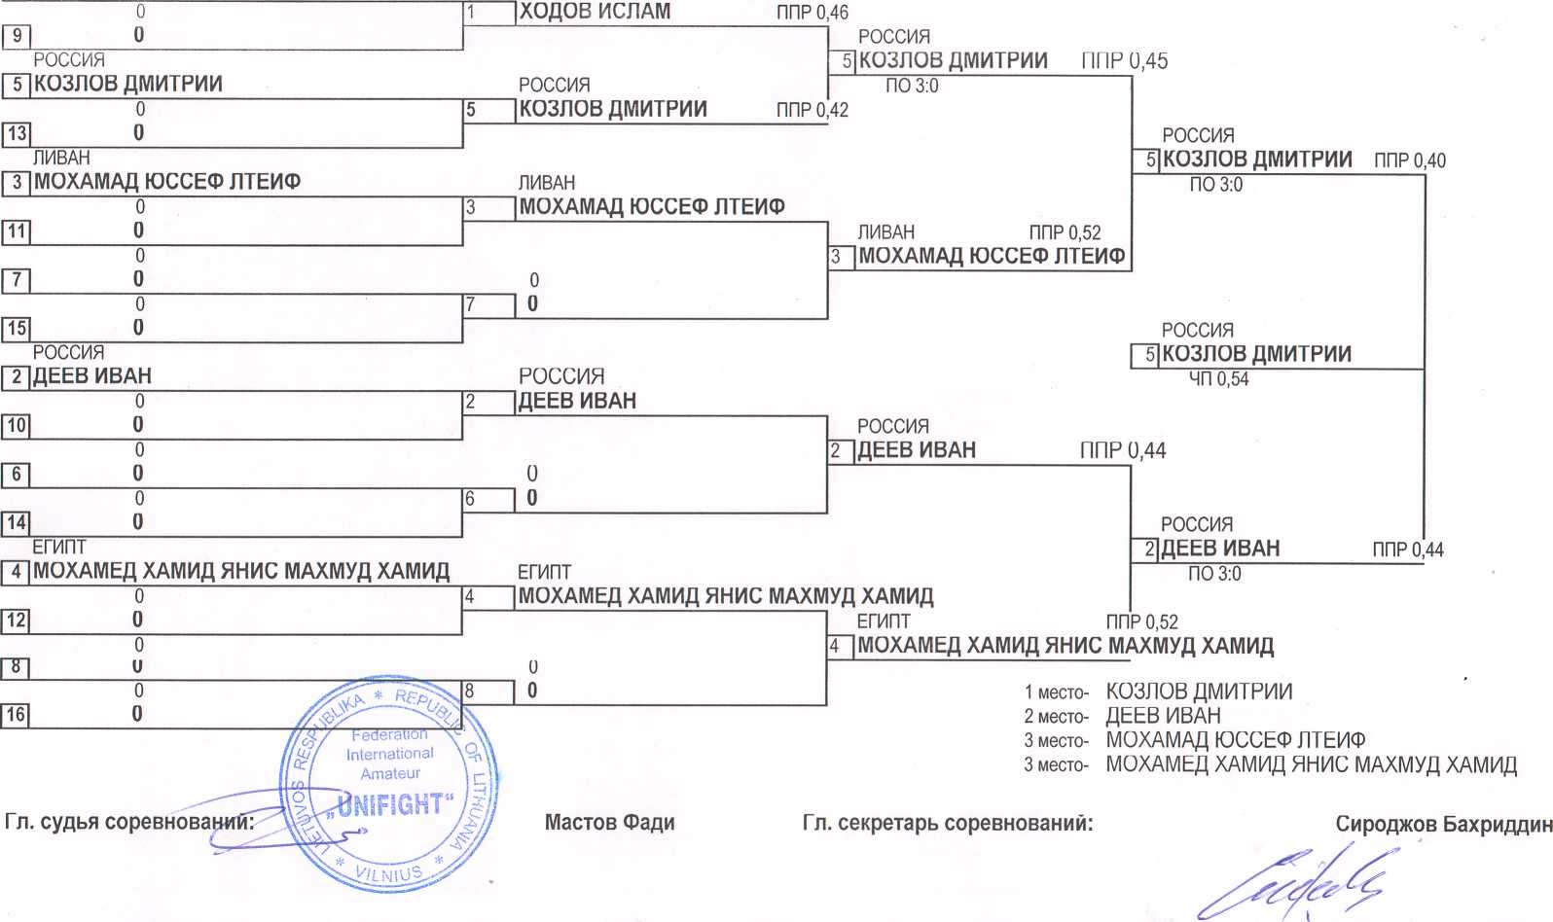

ПЕРВЕНСТВО МИРА ПО УНИВЕРСАЛЬНОМУ БОЮ СРЕДИ ЮНОШЕЙ И ДЕВУШЕК 14-15,16-17 ЛЕТ, ЮНИОРОВ И ЮНИОРОК 18-20 ЛЕТ

08-11 сентября 2019 г.

г. Медынь, Россия

Протокол хода соревнований ЮНИОРЫ 18-20 ЛЕТ 65 КГ

РОССИЯ

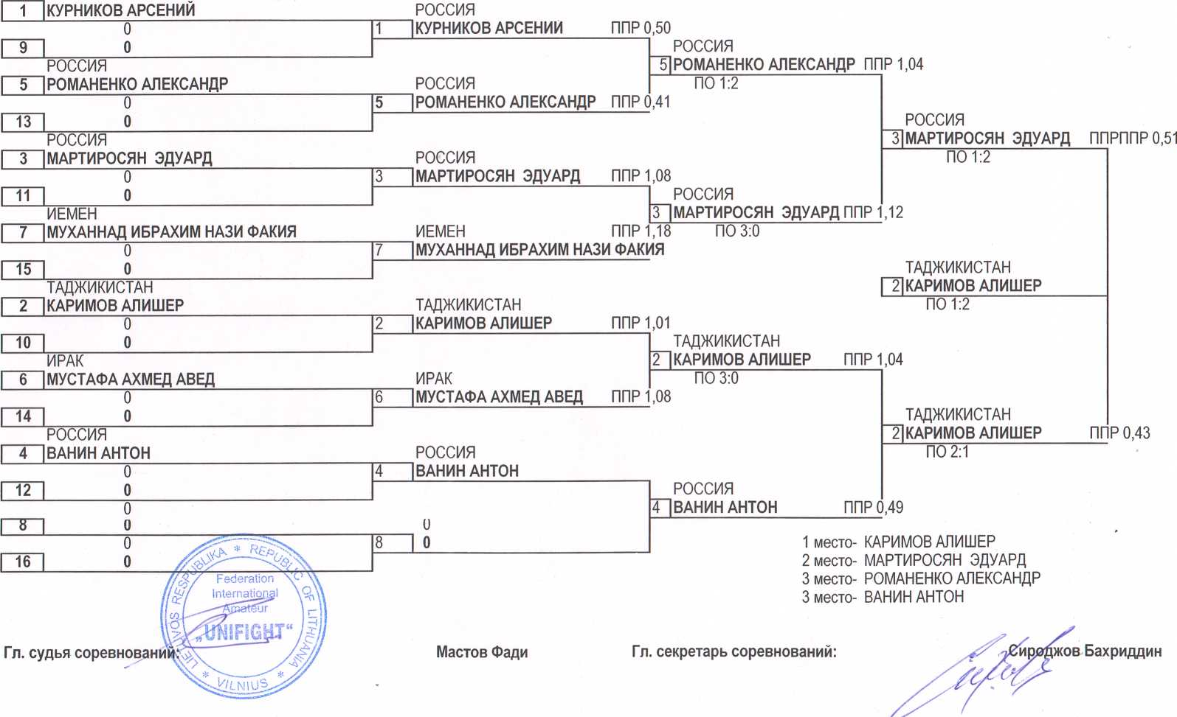

ПЕРВЕНСТВО МИРА ПО УНИВЕРСАЛЬНОМУ БОЮ СРЕДИ ЮНОШЕЙ И ДЕВУШЕК 14-15,16-17 ЛЕТ, ЮНИОРОВ И ЮНИОРОК18-20 ЛЕТ

08-11 сентября 2019 г. г. Медынь, Россия

Протокол хода соревнований ЮНИОРЫ 18-20 ЛЕТ 70 КГ

РОССИЯ

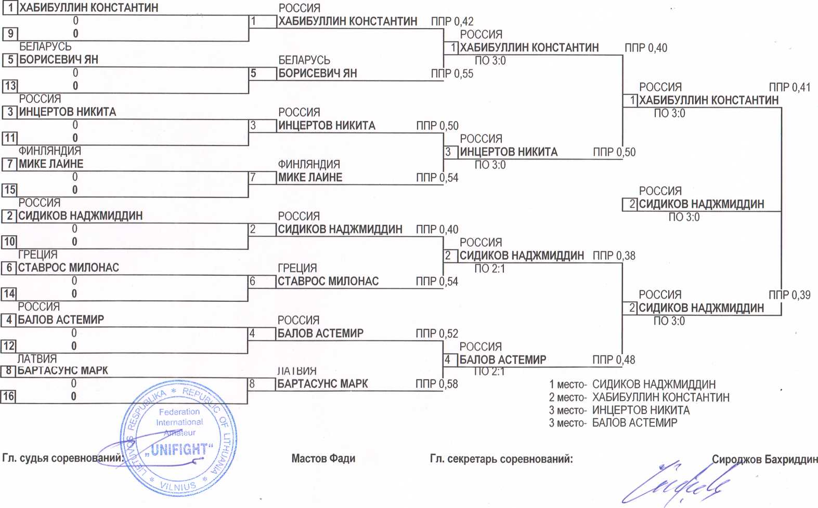

ПЕРВЕНСТВО МИРА ПО УНИВЕРСАЛЬНОМУ БОЮ СРЕДИ ЮНОШЕЙ И ДЕВУШЕК 14-15,16-17 ЛЕТ, ЮНИОРОВ И ЮНИОРОК 18-20 ЛЕТ

08-11 сентября 2019 г.

г. Медынь, Россия

Протокол хода соревнований ЮНИОРЫ 18-20 ЛЕТ 65 КГ

РОССИЯ

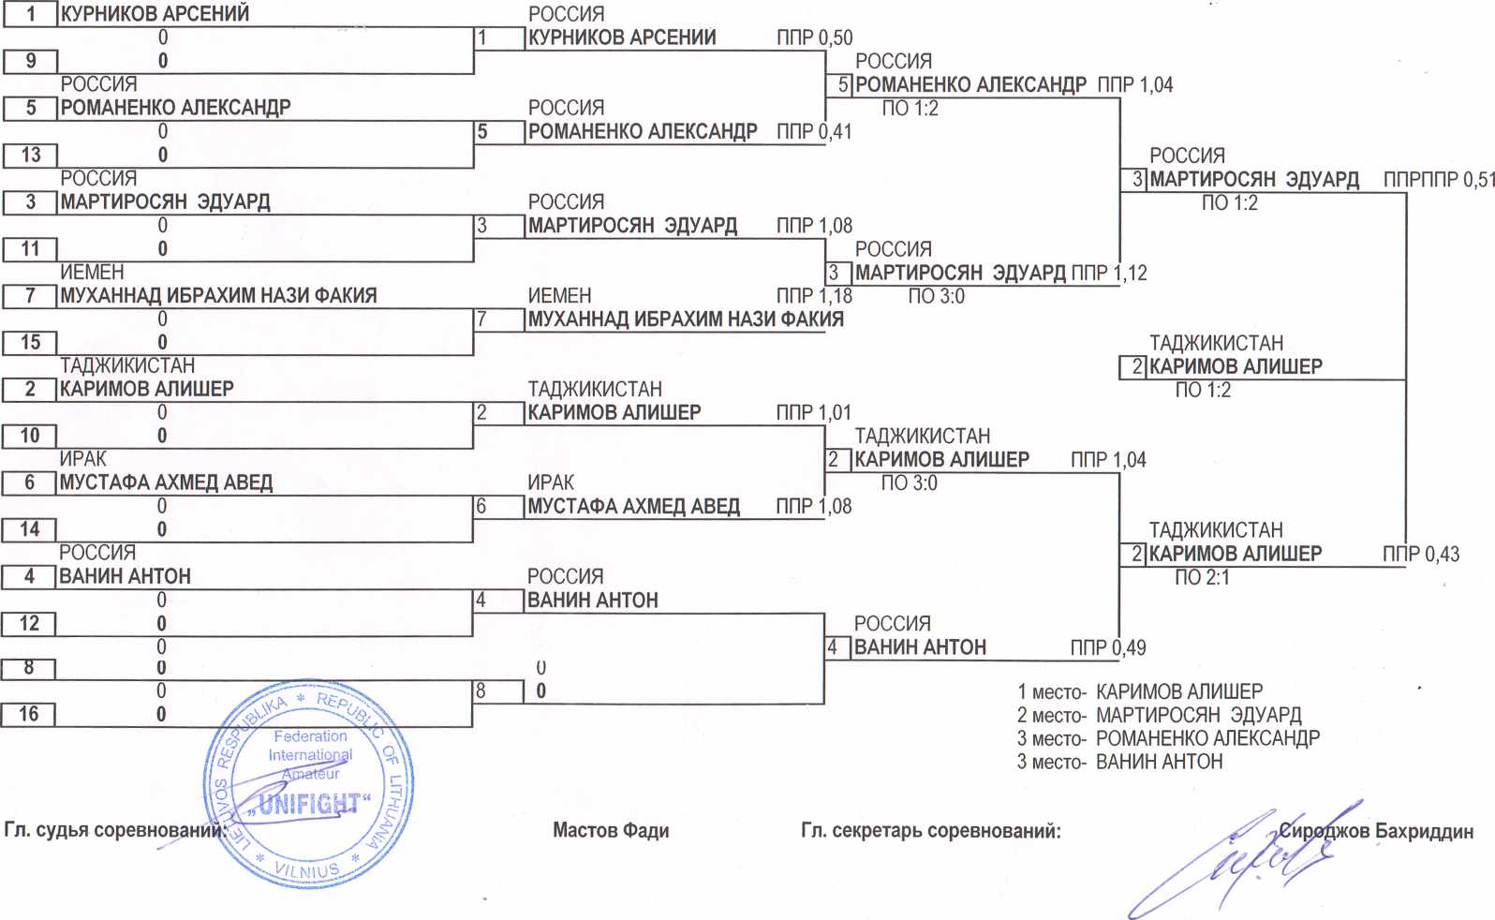

ПЕРВЕНСТВО МИРАШ УНИВЕРСАЛЬНОМУ БОЮ СРЕДИ ЮНОШЕЙ И ДЕВУШЕК 14-15,16-17 ЛЕТ, ЮНИОРОВ И ЮНИОРОК18-20 ЛЕТ

08 -11 сентября 2019 г.

Протокол хода

АЗЕРБАЙДЖАН

1 ТУРБАНОВ АЛЕКБЕР

РОССИЯ

5 ВОРВУЛЬ ДАНИЛ

13

о

о

РОССИЯ

3 СОРОКИН АЛЕКСЕИ

[Ж

АФГАНИСТАН

[Т| **МУЛ АДЖАНОВ АМИД**

15

РОССИЯ

2 ЕВСТАФЬЕВ ВЛАДИСЛАВ

*т_*

СЕРБИЯ

**ЩНИКОДИЕВИЧ СТЕФАН**

14

ТУРКМЕНИСТАН

4 КЕРИМОВ АЛИШЕР

12

РОССИЯ

Гл. судья соревнований:

соревновании

АЗЕРБАЙДЖАН **1 ТУРБАНОВ АЛЕКБЕР**

г. Медынь, Россия ЮНИОРЫ 18-20 ЛЕТ

75 КГ

ППР 0,55

РОССИЯ

**1 ВОРВУЛЬ ДАНИЛ**

ППР 0,54

АЗЕРБАЙДЖАН

**~Т]ГУРБАНОВ АПЕКБЕР** ППР О

ПО 2:1

РОССИЯ

СОРОКИН АЛЕКСЕИ ППР 0,56

АФГАНИСТАН **1 МУЛ АДЖАНОВ АМИД**

ППР

РОССИЯ

3 СОРОКИН АЛЕКСЕИ ППР0

,54

РОССИЯ

■^СОРОКИН АЛЕКСЕИ ППР 0,54

ПО 0:3

ПО 2:1

,02

РОССИЯ

ЕВСТАФЬЕВ ВЛАДИСЛАВ ППР 0,48

,52

РОССИЯ

^СОРОКИН АЛЕКСЕИ

ПО 2:1

СЕРБИЯ

**1НИКОДИЕВИЧ СТЕФАН**

ППР 0,59

РОССИЯ

2 ЕВСТАФЬЕВ ВЛАДИСЛАВ ППР 0,51

ПО 3:0

ТУРКМЕНИСТАН КЕРИМОВ АЛИШЕР

|  |  |  |
| --- | --- | --- |
|  | 0 | 8 |
| 16 | 0 |  |

РОССИЯ

БОГОМОЛОВ

Мастов Ф

РОССИЯ

"^ЕВСТАФЬЕВ ВЛАДИСЛАВ ППР 0,51

ПО 3:0

ППР 0,56

ТУРКМЕНИСТАН

Т1КЕРИМОВ АЛИШЕР ППР 0,59

^—1102:1

,52 1 место- СОРОКИН АЛЕКСЕИ

1. место- ЕВСТАФЬЕВ ВЛАДИСЛАВ
2. место- ГУРБАНОВ АЛЕКБЕР 3 место- КЕРИМОВ АЛИШЕР

ration у-' \\

,r>ternafional \o\i  
Amateur Г’>

IС

**1** I **-if!**

*НТ M*

/секретарь соревновании

Сироджов Бахриддин



ПЕРВЕНСТВО МИРА ПО УНИВЕРСАЛЬНОМУ БОЮ СРЕДИ ЮНОШЕЙ И ДЕВУШЕК 14-15,16-17 ЛЕТ, ЮНИОРОВ И ЮНИОРОК 18-20 ЛЕТ

08-11 сентября 2019 г.

г. Медынь, Россия

|  |  |  |  |  |  |  |
| --- | --- | --- | --- | --- | --- | --- |
| Протокол хода |  | соревнований |  |  | ЮНИОРЫ 18-20 ЛЕТ 80 КГ | |
| СЛОВЕНИЯ |  |  |  |  |  |  |
| 1 ХОЦКЕВИЧ АРТУР |  | СЛОВЕНИЯ |  |  |  |  |
| 0 | 1 | ПХОЦКЕВИЧ АРТУР | ППР С | ,52 |  |  |
| 9 0 |  |  |  | СЛОВЕНИЯ |  |  |
| РОССИЯ |  |  |  | Т1ХОЦКЕВИЧ АРТУР | ППР 0,50 |  |
| 5 ТИМОНИН АНДРЕИ |  | РОССИЯ |  | ПО 2:1 |  |  |
| 0 | 5 | ТИМОНИН АНДРЕИ | ППР с | ,54 |  |  |
| ГЩ о |  |  |  |  |  | РОССИЯ |
| РОССИЯ |  |  |  |  |  | "31ДУШЕЧКИН СЕМЕН ППР 0 |
| |Т|ДУШЕЧКИН СЕМЕН |  | РОССИЯ |  |  |  | ЧП БП 0,22 |
| 0 | 3 | ПДУШЕЧКИН СЕМЕН | ППР с | ,45 |  |  |
| рГП о |  |  |  | РОССИЯ |  |  |
| УКРАИНА |  |  |  | ЗПДУШЕЧКИН СЕМЕН | ППР 0,42 | |
| **ГПРУДЕНКО мирон** |  | УКРАИНА |  | ПО 3:0 |  |  |
| 0 | 7 | ~|РУДЕНКО МИРОН | ППР с | ,56 |  |  |
| 15 0 |  |  |  |  |  | РОССИЯ |
| РОССИЯ |  |  |  |  | | ЗЩУШЕЧКИН СЕМЕН | |
| 2 КАЛТЫШКИН НИКОЛАИ |  | РОССИЯ |  |  |  | ЧП 0,49 |
| 0 | 2 | КАЛТЫШКИН НИКОЛАИ | ППР с | ,54 |  |  |
| fiol о |  |  |  | ФИНЛЯНДИЯ |  |  |
| ФИНЛЯНДИЯ |  |  |  | 6 КАППИНЕН МАРТИН | ППР С | ,51 |
| Гб1 КАППИНЕН МАРТИН |  | ФИНЛЯНДИЯ |  | ПО 1:2 |  |  |
| 0 | 6 | |КАППИНЕН МАРТИН | ППР с | ,52 |  |  |
| 14 0 |  |  |  |  |  | РОССИЯ |

РОССИЯ

4 СТЕПАНЮК ЕВГЕНИИ

12

**РОССИЯ Г8~|ТАТОСЯН АРТУР**

РОССИЯ

СТЕПАНЮК ЕВГЕНИИ ППР 0

РОССИЯ

ТАТОСЯН АРТУР

ППР о

,52

РОССИЯ

4 СТЕПАНЮК ЕВГЕНИИ ППР 0

4 СТЕПАНЮК ЕВГЕНИИ ППРО

,44

,52

ПО 2:1

,53

ми 2:1

,55

1. место- ДУШЕЧКИН СЕМЕН
2. место- СТЕПАНЮК ЕВГЕНИИ
3. место- КАППИНЕН МАРТИН 3 место- ХОЦКЕВИЧ АРТУР

Г л. судья соревновани^Г-^’

Мастов Фади

Гл. секретарь соревнований:

Сироджов Бахриддин

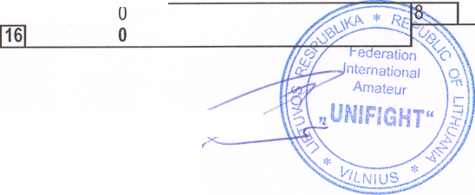

ПЕРВЕНСТВО МИРА ПО УНИВЕРСАЛЬНОМУ БОЮ СРЕДИ ЮНОШЕЙ И ДЕВУШЕК 14-15,16-17 ЛЕТ, ЮНИОРОВ И ЮНИОРОК 18-20 ЛЕТ

08-11 сентября 2019 г. г. Медынь, Россия

Протокол хода соревнований ЮНИОРЫ 18-20 ЛЕТ 85 КГ

РОССИЯ

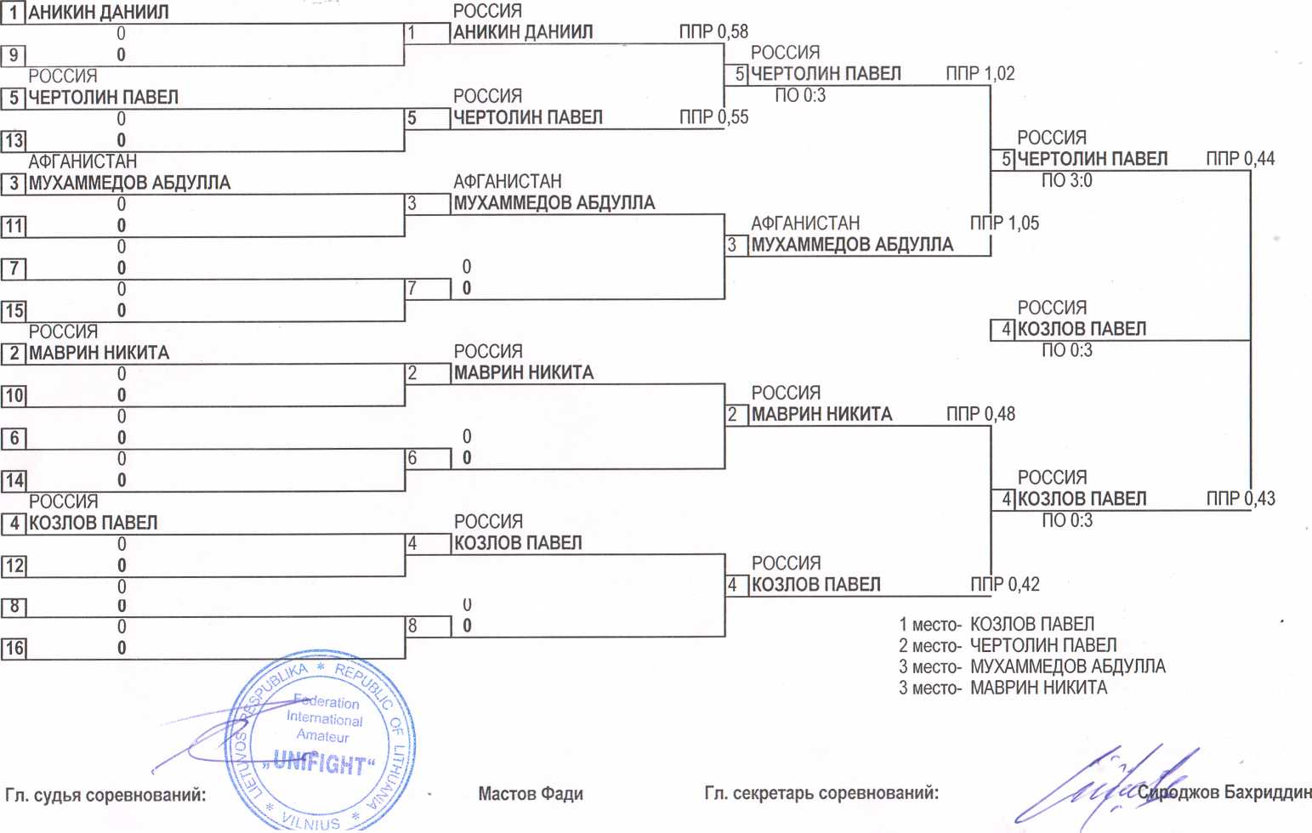

ПЕРВЕНСТВО МИРА ПО УНИВЕРСАЛЬНОМУ БОЮ СРЕДИ ЮНОШЕЙ И ДЕВУШЕК 14-15,16-17 ЛЕТ, ЮНИОРОВ И ЮНИОРОК 18-20 ЛЕТ

08-11 сентября 2019 г.

г. Медынь, Россия

Протокол хода соревнований ЮНОШИ 16-17 ЛЕТ 80+КГ

РОССИЯ

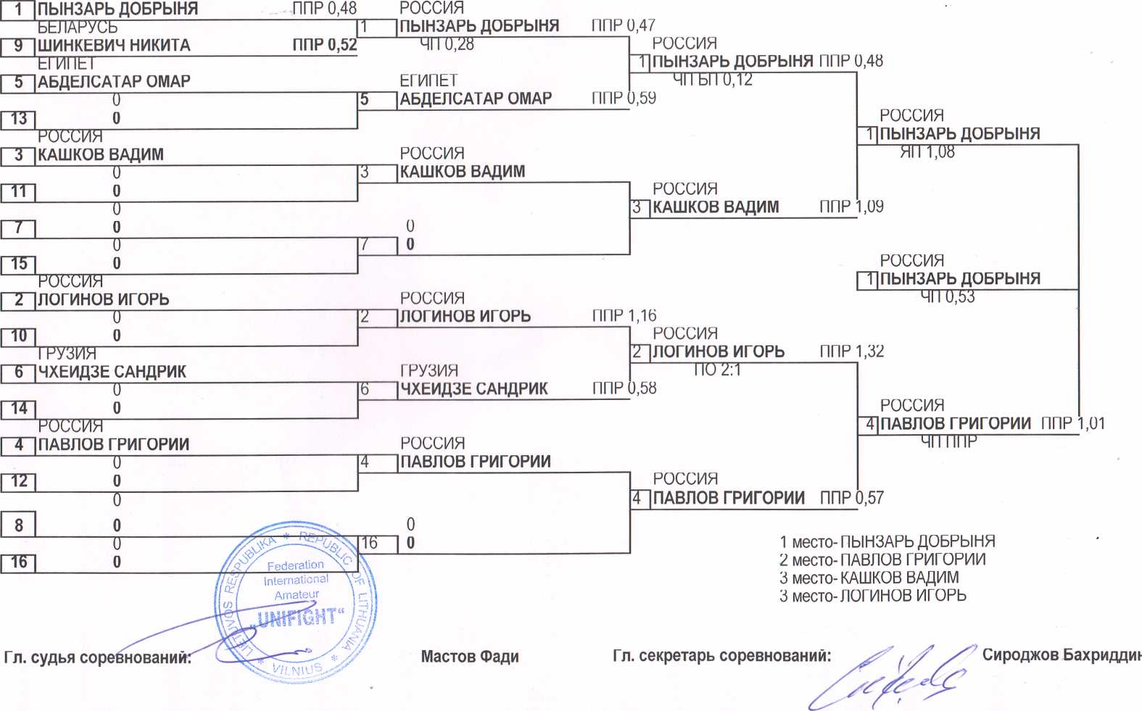

ПЕРВЕНСТВО МИРА ПО УНИВЕРСАЛЬНОМУ БОЮ СРЕДИ ЮНОШЕЙ И ДЕВУШЕК 14-15,16-17 ЛЕТ, ЮНИОРОВ И ЮНИОРОК18-20 ЛЕТ

08-11 сентября 2019 г.

Протокол хода

РОССИЯ

соревновании

г. Медынь, Россия ЮНОШИ 16-17 ЛЕТ

80 КГ

Мастов Фади

Гл. секретарь соревнований:

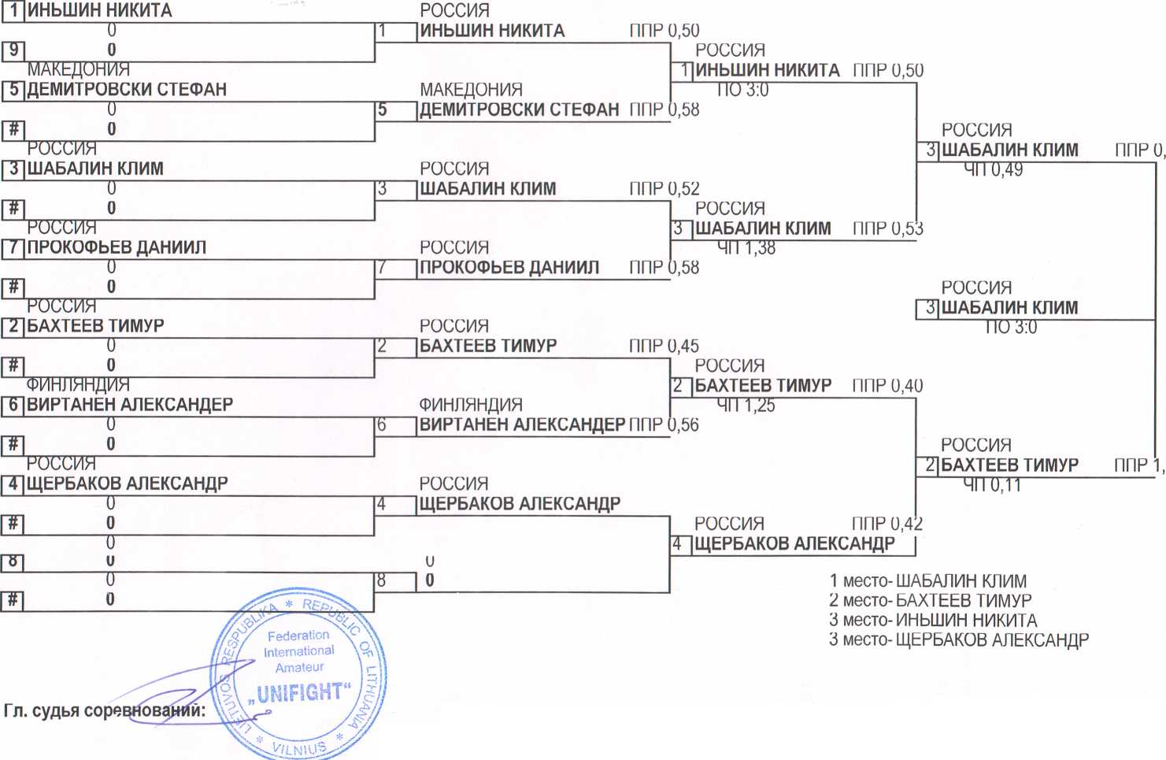

ПЕРВЕНСТВО МИРА ПО УНИВЕРСАЛЬНОМУ БОЮ СРЕДИ ЮНОШЕЙ И ДЕВУШЕК 14-15,16-17 ЛЕТ, ЮНИОРОВ И ЮНИОРОК18-20 ЛЕТ

08-11 сентября 2019 г. г. Медынь, Россия

Протокол хода соревнований ЮНОШИ 16-17 ЛЕТ 75 КГ

РОССИЯ

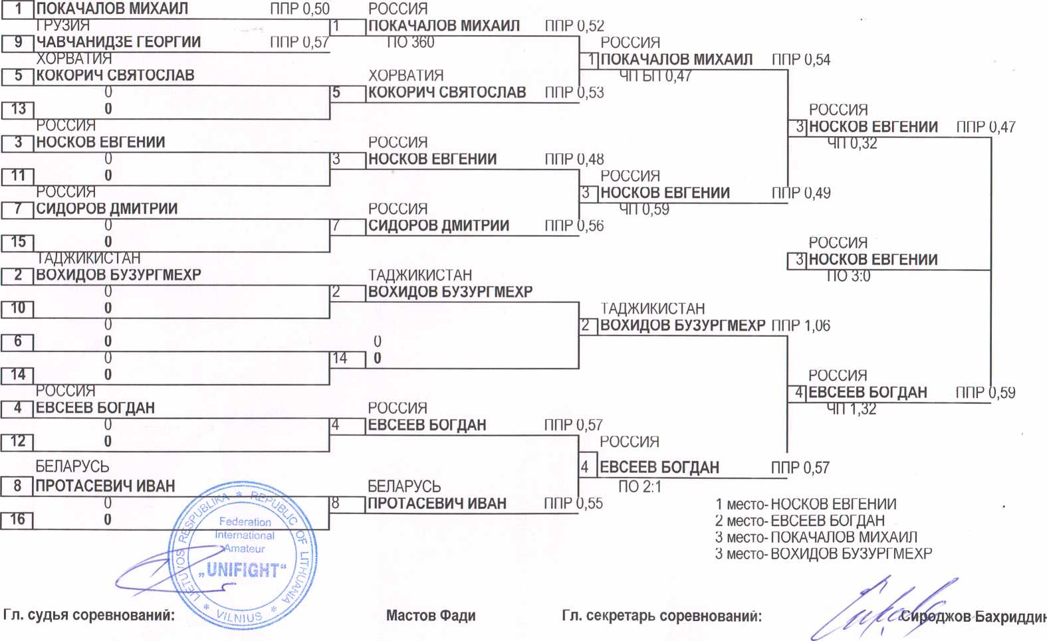

ПЕРВЕНСТВО МИРА ПО УНИВЕРСАЛЬНОМУ БОЮ СРЕДИ ЮНОШЕЙ И ДЕВУШЕК 14-15,16-17 ЛЕТ, ЮНИОРОВ И ЮНИОРОК18-20 ЛЕТ

08-11 сентября 2019 г.

г. Медынь, Россия

Протокол хода соревнований ЮНОШИ 16-17 ЛЕТ 70 КГ

РОССИЯ

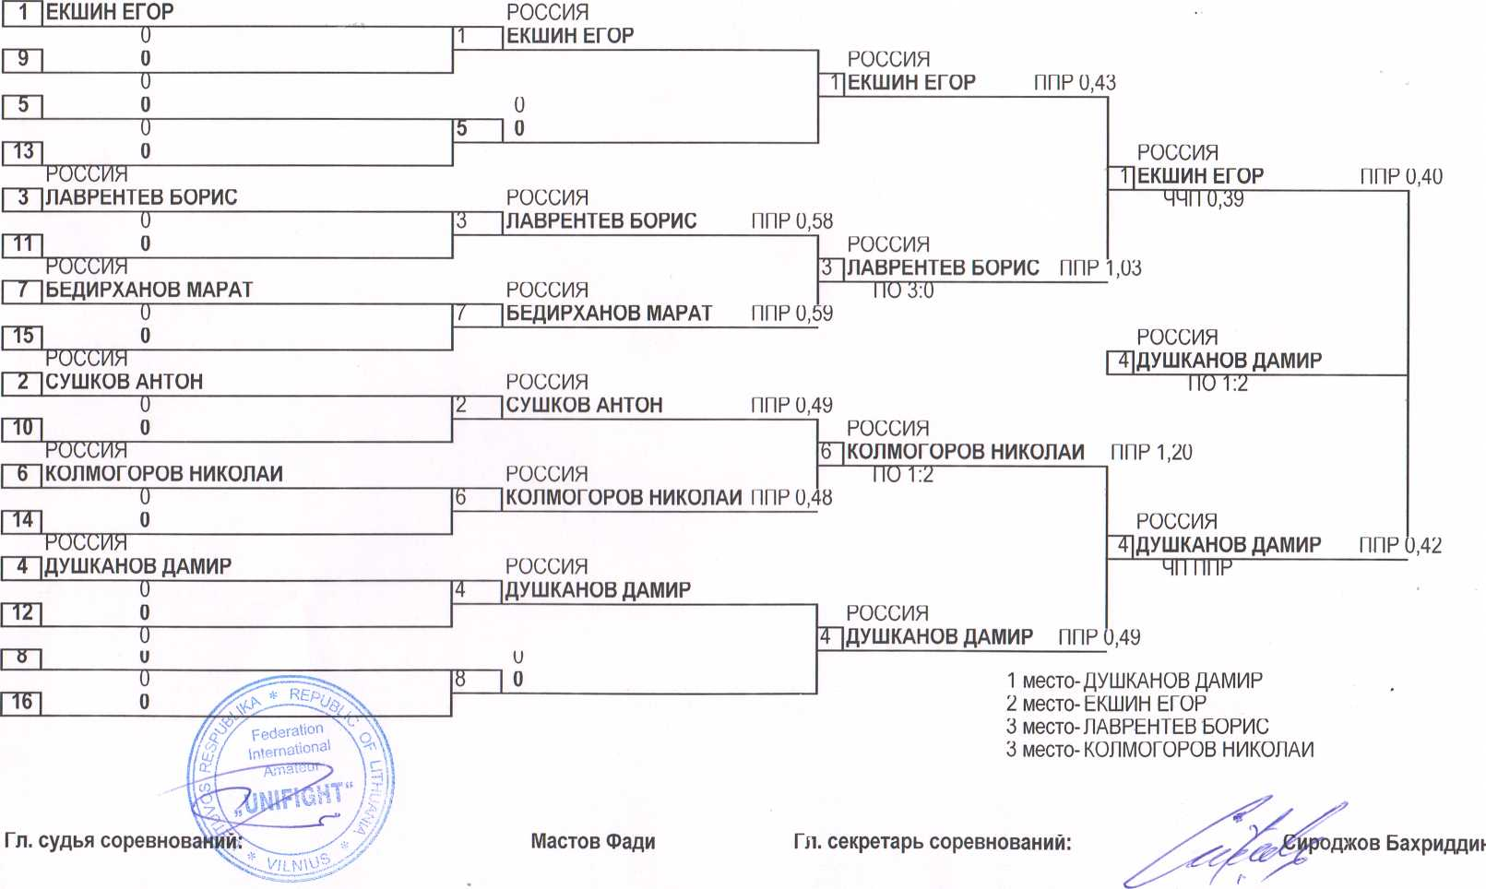

ПЕРВЕНСТВО МИРА ПО УНИВЕРСАЛЬНОМУ БОЮ СРЕДИ ЮНОШЕЙ И ДЕВУШЕК 14-15,16-17 ЛЕТ, ЮНИОРОВ И ЮНИОРОК 18-2

08-11 сентября 2019 г.

г. Медынь, Россия

ИРАН

[~ТГ|ФАК I tiA JAAHK

|  |  |  |  |  |  |  |  |
| --- | --- | --- | --- | --- | --- | --- | --- |
| **Протокол хода** |  |  | **соревнований** |  | **ЮНОШИ** | | **16-17 ЛЕТ** |
| РОССИЯ |  |  |  |  |  |  |  |
| 1 ТОВСТЕНКО ВИТАЛИИ | ППР 0,48 |  | РОССИЯ |  |  |  |  |
| РОССИЯ |  | 1 | ТОВСТЕНКО ВИТАЛИИ | ППР 0,49 | |  |  |
| Г9]СИБГАТУЛИН ТИМУР | ППР 0,52 |  | ПО 2:1 |  | РОССИЯ |  |  |
| РОССИЯ |  |  |  |  | "~5lБРУСЕНЦЕВ ЕГОР | ППР U,54 | |
| ГПБРУСЕНЦЕВ ЕГОР |  |  | РОССИЯ |  | ПО 1:2 |  |  |
| 0 |  | 5 | ~|БРУСЕНЦЕВ ЕГОР | ППР 0,55 | |  |  |
| 13 0 |  |  |  |  |  |  | РОССИЯ |
| РОССИЯ |  |  |  |  |  |  | “51БРУСЕНЦЕВ |
| 3 МЫСЯГИН МАКСИМ |  |  | РОССИЯ |  |  |  | ЧП 1,27 |
| ЧЕРНОГОРИЯ |  | 3 | МЫСЯГИН МАКСИМ | ППР и,49 | |  |  |
| 11 РУРИЧ МИХАИЛО |  |  |  |  | РОССИЯ |  |  |
| РОССИЯ |  |  |  |  | 7 ПОПОВ КИРИЛЛ | ППР | J,44 |
| 7 ПОПОВ КИРИЛЛ |  |  | РОССИЯ |  | ПО 1:2 |  |  |
| 0 | | 7 | ПОПОВ КИРИЛЛ | ППР | J,4U |  |  |

65 КГ

ППР 0,55

|  |  |  |  |
| --- | --- | --- | --- |
| ГЧ 0 |  |  | РОССИЯ |
| РОССИЯ |  | (5]БРУСЕНЦЕВ ЕГОР | |
| |Т]ДОРОШЕНКО ВЛАДИМИР | БЕЛАРУСЬ |  | ПО 2:1 |
| БЕЛАРУСЬ | 10 |ФЕДКОВИЧ АНТОН ППР 59 | |  |
| [То]ФЕДКОВИЧ АНТОН |  | РОССИЯ |  |
| РОССИЯ |  | 6 ПОТАЕНКО ВЛАДИСЛАВ | ППР 0,54 |
| 6 ПОТАЕНКО ВЛАДИСЛАВ | РОССИЯ | ЧП 0,27 |  |
| 0 | 6 ПОТАЕНКО ВЛАДИСЛАВ ППР 0,45 | |  |
| 14 0 |  |  | РОССИЯ |
| РОССИЯ |  |  | 4 СТЕПАНОВ ДАНИЛ ППР 0 |
| 4 СТЕПАНОВ ДАНИЛ | РОССИЯ |  | ПО 1:2 |
| 0 | 4 С1ЫIAHOB ДАНИЛ ППР 0,46 | |  |
| 12 0 |  | РОССИЯ |  |

ИРАН

ФАКТЕХЗАХИР

4 СТЕПАНОВ ДАНИЯ

TTUZT

ППР 0,50

ППР 0,50

1. место- БРУСЕНЦЕВ ЕГОР
2. место- СТЕПАНОВ ДАНИЯ
3. место- ПОПОВ КИРИЛЛ

3 место- ПОТАЕНКО ВЛАДИСЛАВ

Гл. судья соревнов

**/С**

Мастов Фади

Гл. секретарь соревнований:

Сироджов Бахриддин

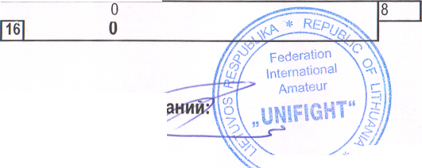

ПЕРВЕНСТВО МИРА ПО УНИВЕРСАЛЬНОМУ БОЮ СРЕДИ ЮНОШЕЙ И ДЕВУШЕК 14-15,16-17 ЛЕТ, ЮНИОРОВ И ЮНИОРОК 18-20 ЛЕТ

08-11 сентября 2019 г.

г. Медынь, Россия

|  |  |  |  |  |  |  |  |
| --- | --- | --- | --- | --- | --- | --- | --- |
| Протокол хода |  |  | соревнований |  | ЮНОШИ | | 16-17 ЛЕТ 60 КГ |
| РОССИЯ |  |  |  |  |  |  |  |
| 1 ЧЕГЕМОВ АХМЕД | ППР 0,46 |  | РОССИЯ |  |  |  |  |
| РОССИЯ |  | 1 | 1ЧЕГЕМОВ АХМЕД | ППР 0,49 | |  |  |
| “9ППИКУЛИН МИХАИЛ | ППР 0,45 | | 4111,15 |  | РОССИЯ |  |  |
| РОССИЯ |  |  |  |  | **~5** БАЛДАКОВ МАТВЕИ | ППР 0,42 | |
| ~5~| БАЛДАКОВ МАТВЕИ | ППР 0,43 |  | РОССИЯ |  | ПО 2:1 |  |  |
| ЧЕХИЯ " |  | 5 | “I БАЛДАКОВ МАТВЕИ | ППР | 0,43 |  |  |
| 13 НОСА ВАДИМ | ППР 0,56 |  | ЧМ Я111,4/ " |  |  |  | РОССИЯ |
| РОССИЯ |  |  |  |  |  |  | ~51 БАЛДАКОВ МАТВЕИ ППР 0 |
| “3” ЯВОРСКИИ ИВАН | ППР 1,05 |  | РОССИЯ |  |  |  | 110 2:1 |
| РОССИЯ |  | 3 | ЯВОРСКИИ ИВАН | ППР 0,50 | |  |  |
| **ТГ** ИМАМБАЕВ КАРИМ | ППР 0,47 | | 110 2:1 |  | РОССИЯ |  |  |
| РОССИЯ |  |  |  |  | **Т** ЯВОРСКИИ ИВАН | ППР | 0,43 |
| ~7"~ ПРУСАКОВ ВЛАДИМИР |  |  | РОССИЯ |  | ПО 0:3 |  |  |
| 0 |  | / | ПРУСАКОВ ВЛАДИМИР | ППР | 0,40 |  |  |
| “ПТ 0 |  |  |  |  |  |  | РОССИЯ |
| РОССИЯ |  |  |  |  |  | |5] БАЛДАКОВ МАТВЕИ | |
| **~Т** АЗАРОВ НИКОЛАИ | ППР 0,46 |  | РОССИЯ |  |  |  | ПСГ2Л |
| РОССИЯ |  | 2 | АЗАРОВ НИКОЛАИ | ППР 0,43 | |  |  |
| "ТО" КОВБАСА ВЛАДИМИР | ППР 0,56 |  | I ю зоо |  | РОССИЯ |  |  |
| MOJ ЩОВА |  |  |  |  | **Т** АЗАРОВ НИКОЛАИ | ППР 0,45 | |
| “БПМЯРИУЦА АРТЕМ |  |  | МОЛДОВА |  | 110 3:0 |  |  |
| и |  | **6** | ПМЯРИУЦА АРТЕМ | ППР 0,50 | |  |  |
| Т4П 0 |  |  |  |  |  |  | РОССИЯ |
| IАДЖИКИС1 АН |  |  |  |  |  |  | ”7 АЗАРОВ НИКОЛАИ |
| “4ПДЖАУНОВ ФОЗИЛ |  |  | ТАДЖИКИСТАН |  |  |  | 4110,19 ' |
| 0 |  | 4 | ПДЖАУНОВ ФОЗИЛ |  |  |  |  |
| **[Щ** 0 |  |  |  |  | ТАДЖИКИСТАН |  |  |
| и |  |  |  |  | 4~|ДЖАУНОВ ФОЗИЛ | ППР ( | 0,56 |

1. место- БАЛДАКОВ МАТВЕИ
2. место-АЗАРОВ НИКОЛАИ
3. место- ЯВОРСКИИ ИВАН 3 место-ДЖАУНОВ ФОЗИЛ

Гл. судья соревнований!

Мастов Фади

Гл. секретарь соревнований:

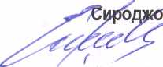

в Бахриддиь

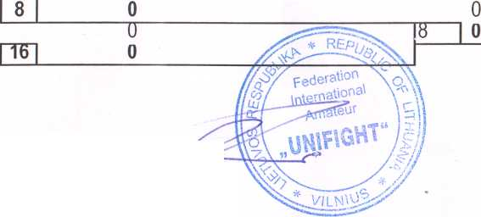

ПЕРВЕНСТВО МИРА ПО УНИВЕРСАЛЬНОМУ БОЮ СРЕДИ ЮНОШЕЙ И ДЕВУШЕК 14-15,16-17 ЛЕТ, ЮНИОРОВ И ЮНИОРОК 18-2(

08-11 **сентября** 2019 **г.** г. Медынь, Калужская область

Протокол хода соревнований ЮНОШИ 16-17 55 КГ

РОССИЯ

